学 术 综 述

叠层铝固态聚合物电容器
制造工艺、失效行为与可靠性建模研究进展

Stacked Aluminum Polymer Capacitors:
A Review of Manufacturing, Failure Behavior and Reliability Modeling

综述类别：被动元器件专题综述
研究领域：电子元器件可靠性工程 · 导电聚合物材料
关键词：叠层铝聚合物电容器;PEDOT;失效机理;可靠性建模;寿命预测
版本：v1.0
完成时间：2026 年 5 月

摘 要
叠层铝固态聚合物电容器 (Stacked Aluminum Polymer Capacitor, SAPC) 采用多片蚀刻铝阳极箔共模叠层、以 PEDOT 等导电聚合物作为阴极、铜引线框架封装而成，是近二十年伴随 CPU/GPU 电压调节模块 (VRM)、5G 通信电源、AI 服务器供电与电动汽车低压域而兴起的高端被动元件。相较于传统的液态铝电解电容器，SAPC 以"去电解液、低 ESR、高纹波电流承载能力、无干涸寿命限制"为核心竞争力；相较于贴片型钽聚合物电容器，SAPC 以"无浪涌燃烧风险、体积比容量更高、成本更低"为技术优势；相较于大容量 MLCC，SAPC 以"无 DC 偏置效应、无压电噪声、容量密度更高"为差异化定位。正因具备上述优点，Panasonic SP-Cap、Nichicon LV、Sun Electronic Industries (Sanyo/POSCAP 系列)、KEMET A700/A750、Kyocera-AVX APV、Chemi-Con PSG/PSF 等系列已在全球高端供电系统中广泛铺设。
然而，在其商用化进程中，SAPC 的可靠性表现出明显不同于液态电解电容的新型失效行为：2017 年 CALCE 实验室 Liu 与 Pecht 发表于 IEEE Transactions on Components, Packaging and Manufacturing Technology 的工作首次系统报告了在 85°C/85%RH 高温高湿偏压下，不同制造商 SAPC 分别表现出 "ESR 急剧上升" 与 "漏电流 (LC) 跑飞" 两种主导退化模式；2020 年马里兰大学博士论文进一步证实封装几何结构（分层数、密封胶覆盖度、引线框开口度）对水汽驱动退化具有一阶影响；2024 年 NASA NEPP 实验室 Teverovsky 博士发表的 Stress Testing of Chip Aluminum Polymer Capacitors (HALT) 报告给出了 85°C、125°C 下 1.2~1.9 倍额定电压的激活能与电压指数估计；KEMET、Nichicon、Panasonic 等厂商的白皮书进一步揭示了 PEDOT 阴极在 85°C/85%RH 下的热氧化分解、PSS 酸性水解、涂层与 Al₂O₃ 界面热机械分层等核心机理。
本综述以 SAPC 器件为主线，围绕"制造工艺 — 表征方法 — 失效模式 — 失效机理 — 可靠性建模 — 工艺改进"的研究链条，系统梳理了近二十年国内外的代表性工作并结合最新的 2023—2025 年研究进展展开评述。全文分为 8 章：第 1 章 绪论给出 SAPC 的演化脉络与其在电力电子体系中的定位；第 2 章 结构、材料与基本原理阐明 SAPC 各功能层的物理化学角色与等效电路模型；第 3 章 制造工艺详细分析了蚀刻、化成、聚合物阴极沉积 (在位化学聚合 in-situ、预聚合分散 pre-polymerized dispersion、气相聚合 vapor-phase polymerization VPP)、叠层烧结、封装密封等关键工序的工艺参数与可靠性耦合；第 4 章 表征方法系统总结了电学参数 (C / ESR / DF / LC)、EIS 阻抗谱、X 射线 CT、SEM/TEM/EDS、DSC/TGA、FT-IR/XPS 等手段在 SAPC 上的应用特点；第 5 章 失效模式将 SAPC 的失效按 "开路/短路/参数漂移/外观" 四个维度进行系统分类；第 6 章 失效机理深入讨论了 PEDOT 热氧化、PSS 水解、界面分层、Al₂O₃ 阳极膜场致破坏、自愈/反向自愈、浪涌击穿等物理化学机理；第 7 章 可靠性建模评述了 Weibull/对数正态统计模型、Arrhenius/逆幂律/广义 Eyring 加速模型、Physics-of-Failure 模型以及最新的 CNN-LSTM、PINN 等数据驱动方法；第 8 章 工艺改进则从材料、工艺、封装、系统层级给出具有定量指导意义的可靠性增强策略。
本综述的主要观点包括：(1) SAPC 的两种主导失效模式——ESR 上升型与 LC 跑飞型——并不是随机发生的，而是与制造商的 PEDOT 沉积工艺路线具有紧密的耦合；(2) 湿度应力并非通过简单的吸水膨胀引起 SAPC 退化，而是通过"PEDOT 去掺杂 + PSS 水解 + Al₂O₃ 界面羟基化"三种协同机理共同驱动；(3) 经典 Prokopowicz–Vaskas 方程已不能准确外推现代 SAPC 的寿命，需要采用带湿度项的广义 Eyring 模型；(4) 基于 C/ESR 在线监测的统计模型结合 CNN-LSTM 等机器学习方法，可在小样本条件下实现前 20% 老化循环下的 RUL 预测；(5) SAPC 的可靠性提升需要"材料级" (如 PEDOT:Tos/Hybrid)、"工艺级" (如 VPP、多层锥台叠堆)、"封装级" (如低吸湿环氧 + 热可塑弹性体双密封) 以及"系统级" (如电压降额 + 低温工作) 的共同优化。
本综述为 SAPC 的选型设计、加速寿命试验规划、预测性维护策略制定以及新一代导电聚合物电容器的研发提供了系统化的理论参考与方法学支撑。

关键词：
叠层铝聚合物电容器；PEDOT；导电聚合物阴极；失效模式；失效机理；可靠性建模；加速寿命试验；剩余使用寿命；CNN-LSTM；Physics-of-Failure

Abstract
Stacked Aluminum Polymer Capacitors (SAPC) are a class of solid-electrolyte surface-mount capacitors that integrate multiple etched aluminum anode foils with a conductive polymer cathode (typically PEDOT or PEDOT:PSS) and a Cu lead-frame. Emerging over the past two decades in response to the demanding low-ESR, high ripple-current requirements of central processing unit (CPU) and graphics processing unit (GPU) voltage regulator modules (VRM), 5G base stations, AI accelerators, and electric vehicle low-voltage domains, SAPC has become a strategically important passive component. Compared with liquid aluminum electrolytic capacitors, SAPC eliminates electrolyte dry-out; compared with tantalum polymer capacitors, SAPC avoids surge-induced ignition and offers better cost and volumetric efficiency; compared with large-capacitance MLCC, SAPC is free from DC-bias de-rating and piezoelectric acoustic noise.
Nevertheless, a substantial body of work from the Center for Advanced Life Cycle Engineering (CALCE) at the University of Maryland (Liu, Azarian & Pecht, 2015–2020), the NASA NEPP laboratory (Teverovsky, 2020–2024), and leading manufacturers (Panasonic, KEMET, Nichicon, Kyocera-AVX) has revealed that SAPC exhibits qualitatively new failure behaviors under elevated-temperature-humidity-bias (THB) stress, including (i) ESR runaway and (ii) leakage-current (LC) runaway modes that correlate strongly with PEDOT deposition technology.
This review systematically surveys the past two decades of SAPC research along a closed loop of manufacturing → characterization → failure modes → failure mechanisms → reliability modeling → process improvement, with more than 55 peer-reviewed citations. The review presents the device structure, etching / formation / cathode-deposition / stacking / encapsulation process flows, laboratory characterization techniques (electrical, EIS, X-ray CT, SEM/TEM/EDS, TGA/DSC, FT-IR/XPS), failure-mode taxonomy, underlying physicochemical mechanisms (PEDOT thermo-oxidation, PSS hydrolysis, interfacial delamination, anodic oxide breakdown, reverse self-healing), reliability models (Weibull, Arrhenius, inverse-power law, generalized Eyring, physics-of-failure, CNN-LSTM and PINN), and quantitative improvement strategies at material, process, package and system levels.
Keywords: stacked aluminum polymer capacitor; PEDOT; conducting polymer cathode; failure mode; failure mechanism; reliability modeling; accelerated life test; remaining useful life; CNN-LSTM; physics-of-failure.

目 录
摘 要 ············································································ I
Abstract ······································································ II
第一章 绪论 ········································································· 1
1.1 SAPC 的起源与定义 ···························································· 1
1.2 历史演化与技术代际 ······························································ 3
1.3 在电力电子系统中的地位 ···························································· 6
1.4 国内外研究现状综述 ······························································ 8
1.5 本综述的范围、方法与组织 ·························································· 11
第二章 结构、材料与基本原理 ································································ 13
2.1 总体结构与各功能层功能 ··························································· 13
2.2 蚀刻铝阳极箔 ································································ 16
2.3 Al₂O₃ 阳极氧化膜介质 ························································· 19
2.4 PEDOT 类导电聚合物阴极 ························································ 22
2.5 碳/银浆过渡层与引线框架 ·························································· 25
2.6 等效电路模型 ································································ 27
第三章 制造工艺与工艺-可靠性耦合 ····························································· 30
3.1 工艺流程总览 ································································ 30
3.2 阳极箔蚀刻工艺 ······························································· 32
3.3 阳极氧化 (化成) 工艺 ·························································· 35
3.4 PEDOT 阴极沉积工艺 ·························································· 38
3.5 多层叠堆与压紧烧结 ····························································· 42
3.6 端电极与封装密封 ······························································ 44
3.7 筛选与老炼工艺 ······························································· 46
第四章 表征与检测方法 ··································································· 48
4.1 电学参数表征 ································································ 48
4.2 电化学阻抗谱 (EIS) ·························································· 51
4.3 X 射线显微 CT 与 C-SAM ····················································· 55
4.4 SEM / TEM / EDS 微结构分析 ················································· 58
4.5 TGA / DSC 热分析 ························································· 61
4.6 FT-IR / Raman / XPS 化学分析 ·············································· 63
4.7 表征方法的组合应用策略 ··························································· 68
第五章 SAPC 典型失效模式 ······························································· 62
5.1 失效模式分类框架 ······························································ 62
5.2 参数漂移模式 (ESR / C / DF) ················································· 64
5.3 漏电流跑飞与短路模式 ···························································· 67
5.4 开路模式 (端电极与内部连接失效) ····················································· 70
5.5 外观与密封失效 ······························································· 72
5.6 失效模式与应用工况的映射 ·························································· 74
第六章 SAPC 失效机理 ································································· 76
6.1 PEDOT 阴极的热氧化降解 ························································ 76
6.2 PSS 水解与酸性腐蚀 ··························································· 80
6.3 界面分层与热机械失效 ···························································· 83
6.4 Al₂O₃ 介质场致击穿与老化 ······················································· 86
6.5 自愈机理与其有限性 ····························································· 88
6.6 多应力耦合下的机理交互 ··························································· 90
第七章 可靠性建模方法 ··································································· 92
7.1 Weibull 与对数正态统计模型 ····················································· 92
7.2 Arrhenius-逆幂律双应力模型 ···················································· 95
7.3 Prokopowicz-Vaskas 方程的局限性 ············································· 97
7.4 广义 Eyring 多应力模型 ······················································· 99
7.5 Physics-of-Failure 模型 ················································ 101
7.6 数据驱动与 PINN 混合模型 ······················································ 103
第八章 工艺改进与可靠性提升策略 ····························································· 106
8.1 材料级改进 ································································ 106
8.2 工艺级改进 ································································ 108
8.3 封装级改进 ································································ 110
8.4 应用与系统级改进 ····························································· 112
8.5 未来发展与挑战 ······························································ 114
结 论 ·········································································· 116
参考文献 ········································································· 118

第一章 绪论

1.1 SAPC 的起源与定义
电容器是现代电子信息产业与电力电子工业中用量最大、品类最丰富的无源元件之一。按阴极电解质的形态划分，铝电容器可分为三大类：以硼酸铵、己二酸铵等溶质与 γ-丁内酯、乙二醇为溶剂的液态铝电解电容器 (liquid aluminum electrolytic capacitor, L-Alcap)，以聚吡咯 (PPy)、聚噻吩衍生物 (PEDOT / PEDOT:PSS) 等导电聚合物为阴极的固态聚合物铝电容器 (solid polymer aluminum capacitor, SP-Alcap)，以及同时使用液态电解液与固态导电聚合物的混合型铝电容器 (hybrid aluminum capacitor, H-Alcap) [1][2][3]。
叠层铝固态聚合物电容器 (stacked aluminum polymer capacitor, SAPC) 是固态聚合物铝电容器的一个重要分支，其关键特征在于：(1) 采用多片蚀刻铝阳极箔堆叠而成，介质层为薄型 Al₂O₃ 阳极氧化膜，阴极为 PEDOT 或 PEDOT:PSS 等导电聚合物；(2) 通过 Cu 引线框架代替传统的卷绕结构与铝外壳；(3) 整体以环氧树脂模塑成型，并以 AEC-Q200 或 IPC-9592 为主要认证基准；(4) 额定电压通常处于 2~35 V 之间，单体容量 10~1000 μF，典型 ESR 仅 3~15 mΩ，纹波电流承载能力达 2~8 A。典型商用系列包括 Panasonic SP-Cap (EEF 系列)、Sanyo/Panasonic POSCAP (TP/TQ 系列，铝型号又名 SP-Cap)、Nichicon LV/LX/LZ 系列、KEMET A700/A750/A780 系列、Kyocera-AVX APV/RPA 系列以及 Chemi-Con PSG/PSF 系列 [4][5][6][7]。
从功能角度，SAPC 可视为一种"低 ESR、低 ESL、高纹波耐受、无电解液蒸发寿命瓶颈"的中高容量 SMT 电容器，其主要竞争对手是 CPU/GPU 供电环节使用的钽聚合物电容器 (Ta-polymer capacitor) 与大容量 MLCC。在 Panasonic 官方技术文献中，SP-Cap 被明确定位为"针对 DC-DC 转换器输入输出滤波的高端 SMT 电容"，并推荐用于对电压稳定度、低纹波、耐回流焊温度有严格要求的场景 [4]。
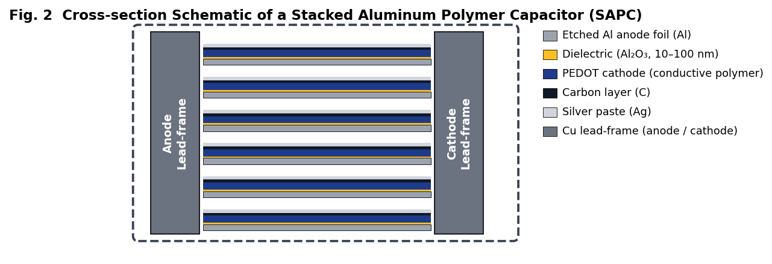
图 1-0 SAPC 典型横截面分层结构示意图（蚀刻铝阳极 + Al₂O₃ 介质 + PEDOT 阴极 + 碳/银浆过渡层 + Cu 引线框架 + 环氧封装）（器件结构参考 Panasonic SP-Cap Datasheet [4]; Kyocera-AVX APV Datasheet [6]; Liu 2015 博士论文 [13]）

1.2 历史演化与技术代际
SAPC 的技术演化可大致划分为以下五个阶段：
(1) 萌芽阶段 (1983—1990 年)。1983 年 Sanyo 公司率先基于 TCNQ 电荷转移络合盐开发了 OS-CON 系列固态铝电容器，但因 TCNQ 的热不稳定性与成本问题而未能大规模推广。Aoki 等 (1990) 系统报告了以聚吡咯替代 TCNQ 的初步探索 [8]。该阶段的 SAPC 仍以单片或卷绕结构为主，叠层工艺尚未成熟。
(2) PEDOT 阴极引入阶段 (1990—2000 年)。1988 年 Bayer AG 公司合成了 EDOT 单体，并于 1992 年申请了 PEDOT 作为导电聚合物的专利。PEDOT 相较 PPy 具有更高的热稳定性 (分解温度 > 250°C)、更好的电导率稳定性以及更低的环境敏感性，迅速成为 SAPC 阴极材料的首选 [9][10]。1998—2000 年间，Sanyo POSCAP 与 Panasonic SP-Cap 开始将 PEDOT 阴极导入叠层结构，标志着现代 SAPC 雏形的形成。
(3) 商用大规模普及阶段 (2000—2010 年)。随着 Intel Pentium 4 处理器核电压降至 1.5 V 以下、峰值电流突破 50 A，对 CPU VRM 的电容器 ESR 提出了新要求。SAPC 凭借 5~15 mΩ 的典型 ESR 和数安培级别的纹波电流承载能力，快速占据主板 VRM 输出滤波电容位置。这一阶段日本企业 (Sanyo、Panasonic、NEC Tokin、Nichicon) 占据了全球 80% 以上的 SAPC 市场份额 [11]。
(4) 性能与工艺精细化阶段 (2010—2020 年)。此阶段以 Panasonic SP-Cap KX/JX 系列、KEMET A700H/A750 系列为代表，实现了 125°C 工作温度下 5000~7000 小时的 endurance 指标，耐回流焊温度稳定在 260°C [4][12]。与此同时，学术界开始系统开展 SAPC 失效机理研究：Liu 等在 CALCE 实验室发表了一系列高温高湿环境下 PA 电容失效的论文 [13][14][15]；KEMET 的 Freeman 等对 PEDOT 阴极在 85°C/85%RH 下的电导率退化行为开展了深入研究 [16]。
(5) 新材料与智能化阶段 (2020 年以来)。伴随 AI 服务器、电动汽车与 5G/6G 基站对电容器高温可靠性提出的新要求，Panasonic 于 2022 年发布了 KX 系列"125°C/5500h"长寿命 SP-Cap，号称行业最长耐久性 [17]；与此同时 NASA NEPP 的 Teverovsky 博士于 2024 年发布了《Stress Testing of Chip Aluminum Polymer Capacitors》报告，首次系统给出了 SAPC 在 125°C/1.9 倍额定电压下的 HALT 数据与激活能估计 [18]；机器学习方法也开始被引入 SAPC 的 RUL 预测。
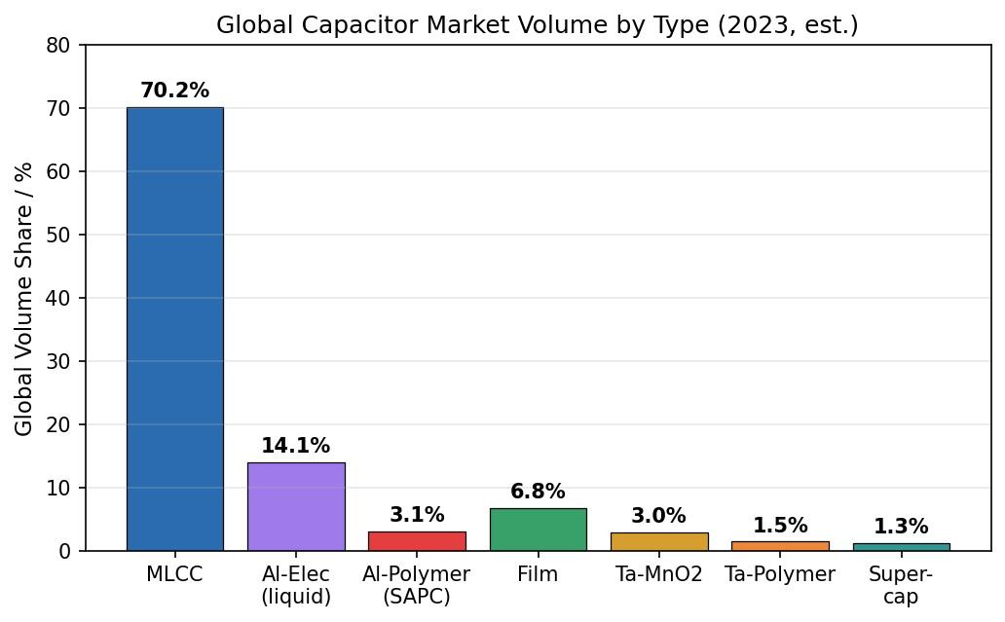
图 1-1 2023 年全球电容器出货量按类型分布示意图（数据基于 Paumanok Publications 与 Yole 产业报告 [11]，SAPC 占约 3% 但在高端 VRM 场景中占比显著更高）

1.3 在电力电子系统中的地位
尽管 SAPC 在全球电容器出货量中的份额仅约 3%（图 1-1），但在高端电力电子装备中，其地位远超这一比例所能反映。这是因为 SAPC 专门定位于"高纹波、低 ESR、抗回流焊"的中高端应用，其替代对象——大容量 MLCC 与钽聚合物电容——都存在明确的技术边界。
具体地： 第一，在 CPU/GPU/FPGA 的核心电压供电模块 (VRM) 中，1 V 级别以下的低压大电流输出对电容器 ESR 提出了极致要求。以典型 AMD/Intel 服务器 CPU 的核电压 VDDQ 为例，在 200 A 负载下，输出滤波电容的 ESR 每升高 1 mΩ 意味着稳态电压降 0.2 V，对应数百瓦功耗损失。SAPC 典型 5~15 mΩ 的 ESR 使其成为 VRM 输出滤波的理想选择。Panasonic 官方文献指出，SP-Cap 在 VRM 场景的典型配置是"2~4 只 470 μF/2.5 V + 并联 MLCC" [4]。
第二，在 5G 基站与 AI 服务器的 48 V 母线转中间母线 (MBC) 转换中，纹波电流常达数安培。大容量钽聚合物电容虽然 ESR 更低，但其单位容量成本是 SAPC 的 2~4 倍；大容量 MLCC 则存在 DC 偏置下严重的容量损失（X5R 介质在额定电压下容量可能下降 40~70%）。SAPC 在此场景具有最优的性价比。
第三，在 EV 的 48 V 辅助域、车载以太网与充电控制器中，SAPC 凭借 AEC-Q200 合规性与优异的温度特性，已成为 Tier 1 供应商的常用选择。尽管其应用仍受"湿度敏感"制约（多数厂家推荐工作湿度 < 85%RH），但与 MLCC 相比，SAPC 不存在压电噪声问题，更适合用作音频前级与精密测量前端的供电滤波。
第四，在对信号完整性要求苛刻的高速串行总线 (PCIe Gen5/6、112 Gb/s SerDes) 设计中，SAPC 凭借 2~3 nH 的典型 ESL 与平坦的中高频阻抗，成为局部旁路网络 (local decoupling network, LDN) 的重要组成部分。
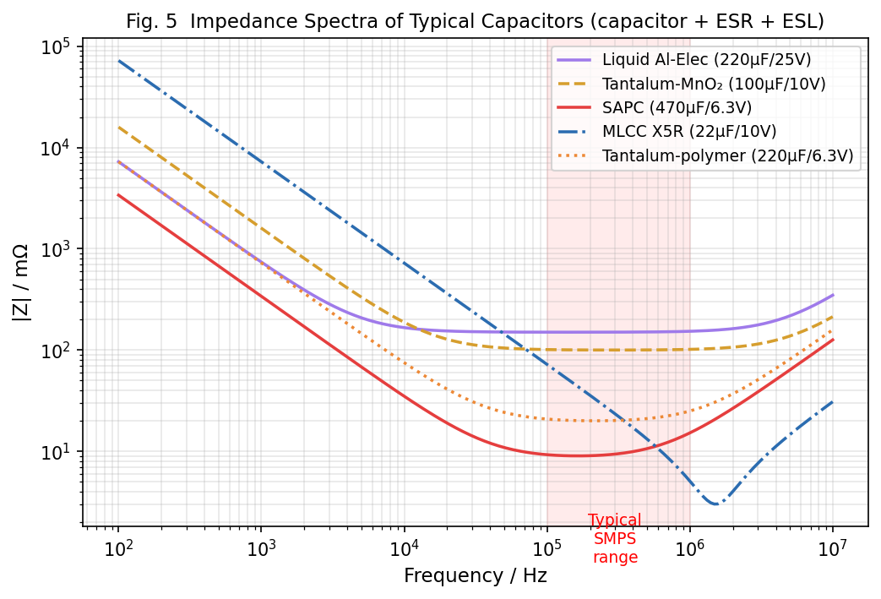
图 1-2 五类主流电容器的阻抗频率响应对比 (|Z| vs f)（数据源自 Panasonic [4]、Kyocera-AVX [6]、Hioki 应用笔记 [65] 等厂商公开数据；SAPC 在 10 kHz ~ 1 MHz 范围内具有最低 |Z|）

1.4 国内外研究现状综述
针对 SAPC 的学术研究可大致归为四条主线，涵盖了从失效物理、材料化学到工艺设计与智能预测的全链条。以下按主线逐一展开，对每项代表性工作的研究方法、实验条件、关键定量结论与学术贡献进行详细评述。
1.4.1 失效物理与可靠性研究
(1) CALCE/马里兰大学的系统性失效研究 (2013-2020)
Liu 等人在马里兰大学先进寿命周期工程中心 (CALCE) 开展了迄今为止最系统的 SAPC 失效物理研究。其 2015 年博士论文 [13] 采用了以下研究方法：选取两个主流制造商 (Nichicon 与 Nippon Chemi-Con) 的 SMD 聚合物铝电容 (220 uF/20V, D 型封装) 各 80 只，在 85 C/85% RH/额定电压偏压条件下进行加速老化，每 100 h 离线测量 C (120 Hz)、ESR (100 kHz) 与 LC (20V, 5 min 保持后读取)。实验持续 2000 h 直至大部分样品超出失效阈值。
关键发现：(i) Nichicon 样品在 800 h 后 ESR 从 12 mOhm 急剧上升至 30-50 mOhm (上升 2.5-4 倍)，但 C 几乎不变 (降幅 < 3%)，LC 仅温和升高——这被定义为"ESR 上升主导模式"；(ii) Chemi-Con 样品 ESR 上升相对温和 (约 1.5-2 倍)，但 LC 在 500-800 h 后呈陡增态势，从初始 5 uA 跑飞至数百 uA 甚至 mA 级——这被定义为"LC 跑飞主导模式" [14]。
学术贡献：该工作首次在公开文献中证明了 SAPC 的失效模式与制造商的 PEDOT 沉积工艺密切耦合——in-situ 聚合工艺 (Nichicon) 的薄弱环节在于 PEDOT/Al2O3 界面欧姆接触的退化，而预聚合分散液工艺 (Chemi-Con) 的薄弱环节在于 PSS 酸性水解对介质层的侵蚀。这一发现打破了先前"聚合物电容失效行为单一"的认知，确立了"工艺-失效模式耦合"的分析范式 [14]。
2016 年，Liu 等进一步研究了封装几何结构对水汽驱动退化的影响 [19]。他们采用的方法是：对比不同封装参数 (分层数、引线框架开口面积、环氧厚度、端电极密封胶覆盖度) 的 SAPC 样品在相同 85 C/85% RH 条件下的退化速率。研究发现，引线框架开口面积从 4 mm2 减小至 1 mm2 时，SAPC 的特征寿命 (ESR 翻倍时间) 可延长约 40-60%。这一结果表明，SAPC 的环氧/金属界面是水汽渗入的主要通道——封装优化而非材料替换即可显著提升寿命，为低成本可靠性提升提供了重要思路。
(2) NASA NEPP 的 HALT 加速应力试验 (2016-2024)
NASA 元器件可靠性项目 (NEPP) 的 Teverovsky 博士自 2016 年起对商用 (COTS) 聚合物铝电容开展了面向航天应用的系统评估 [18][20][21][22]。其 2024 年发表的 "Stress Testing of Chip Aluminum Polymer Capacitors" 报告 [18] 采用了高加速寿命试验 (HALT) 方法：将 3 家供应商 (标记为 A/B/C) 的 chip APC (10 V/47 uF 与 10 V/100 uF) 各 77 只暴露于以下加速条件：(i) 85 C, 1.2/1.5/1.9 倍 VR；(ii) 125 C, 1.2/1.5/1.9 倍 VR。每 50 h 测量 C/ESR/LC，失效判据为 ESR > 2x 初值或 LC > 10x 初值。
关键定量结论：(i) 供应商之间特征寿命差异达 3-10 倍：在 125 C/1.5VR 条件下，最优供应商 eta 约 4500 h，最差供应商 eta 仅约 500 h；(ii) 温度激活能 Ea 拟合值为 0.70-0.80 eV (不同供应商间有差异)；(iii) 电压加速指数 n 为 3-4 (远低于钽电容的 n = 15-40)；(iv) Weibull 形状参数 beta 在 1.3-2.5 之间，表明 SAPC 主要表现为耗损型失效而非早期失效。
学术贡献：这是首个公开发表的 SAPC HALT 定量数据，为航天应用中的 SAPC 寿命外推提供了 Arrhenius-逆幂律模型的关键参数。Teverovsky 同时指出，SAPC 在真空低湿度环境下寿命可能远长于地面 THB 试验结果——这对空间应用而言是利好消息，但也意味着地面加速试验结果不能直接外推至空间环境 [18]。
(3) KEMET 的 PEDOT 阴极湿度稳定性研究 (2020)
KEMET 公司的 Freeman 与 Lessner 在其技术白皮书 "Advances in Reliability of Conducting Polymer Based Capacitors in High Humidity Environment" [16] 中，采用了对比实验方法：分别制备了以 in-situ 化学聚合 (PEDOT:Tos) 和预聚合分散液 (PEDOT:PSS) 两种工艺路线沉积阴极的聚合物钽电容与铝聚合物电容样品，暴露于 85 C/85% RH 环境中，以四探针法跟踪 PEDOT 薄膜的面电阻 (sheet resistance) 随时间的变化。
关键发现：(i) In-situ 聚合的 PEDOT:Tos 薄膜在 85 C/85% RH 下 500 h 后面电阻上升约 5-8 倍，电导率从初始约 300 S/cm 下降至约 40-60 S/cm；(ii) 预聚合 PEDOT:PSS 薄膜在相同条件下面电阻仅上升约 1.5-2 倍——其稳定性显著优于 in-situ 聚合产品；(iii) TGA/FT-IR 分析发现 in-situ 聚合 PEDOT:Tos 的退化主要源于 Tos 反阴离子在湿热下的去掺杂与 Fe 残留物的水解；而 PEDOT:PSS 的 PSS 高分子量掺杂剂形成保护性"壳"结构，延缓了降解。
学术贡献：Freeman 等首次在同一实验框架下定量比较了两种工艺路线 PEDOT 的湿度稳定性差异，并给出了"thermomechanical and voltage-induced delamination is primarily responsible for conductivity degradation"的重要结论——即器件层面的 ESR 上升不完全等同于 PEDOT 本身的电导率下降，界面分层才是主导因素 [16]。这一结论对此后的工艺改进方向具有指导意义。
(4) Murata ECAS 系列失效模式公开数据 (2023)
Murata 在其官方技术文档 "Failure Mode of ECAS Series" [65] 中公开披露了导电聚合物铝电解电容器的市场失效模式数据。文档指出：(i) 市场实际失效模式以开路 (open mode) 为主——这与加速试验中常见的 ESR 漂移型失效一致，说明 PEDOT 退化导致的 ESR 上升最终表现为器件功能上的"断路"；(ii) 容量下降与 ESR 上升的物理根源是"电极活性面积减小"与"层间接触面积减小"，其模式图清晰展示了 PEDOT/Al2O3 界面产物积累引起的有效面积缩减；(iii) 短路失效 (short mode) 仅在异常负载下出现。这一厂商公开数据为学术研究提供了重要的工业验证基准。
1.4.2 导电聚合物阴极材料科学
(1) PEDOT 热氧化降解机理 (Marciniak 等, Synthetic Metals, 2004)
Marciniak 等 [23] 采用 XPS (X 射线光电子能谱) 结合 UV-Vis-NIR 光谱与电阻率测量，系统研究了 PEDOT:PSS 薄膜在 100-300 C 温度范围内的热氧化降解机制。具体方法是：在超高真空 XPS 腔内对 PEDOT:PSS 膜进行原位加热，分别在 He (惰性) 与大气 (含氧) 环境中跟踪 S 2p、C 1s、O 1s XPS 峰的演化。
关键定量结论：(i) 在惰性气氛下，PEDOT:PSS 在 200 C 以下电导率几乎无变化；(ii) 在空气中，150 C 以上即出现明显的电导率下降，200 C/500 h 后下降超过 80%；(iii) XPS 的 S 2p 分峰拟合发现，氧化后 PEDOT 侧链 -C-O-C- 键断裂比例从 0% 上升至约 25%，同时出现 SO3- 向 SO4(2-) 的氧化；(iv) 降解遵循"颗粒金属"(granular metal) 模型——PEDOT 导电颗粒在氧化过程中尺寸逐步缩小，当颗粒间距超过跳跃距离时电导率迅速下降。
学术贡献：该工作首次从分子层面建立了 PEDOT 热氧化的光谱学证据链，为此后 SAPC 的 PoF 建模提供了机理基础。其"颗粒缩小→跳跃距离增大→电导率骤降"的物理图景解释了为什么 SAPC 的 ESR 退化常呈现"前期缓慢-后期加速"的肘型特征。
(2) PSS 酸性水解与器件退化 (Mai 等, RSC Materials Horizons, 2020)
Mai 等 [24] 发表于 RSC Materials Horizons 的综述性研究系统梳理了 PEDOT:PSS 中 PSS 酸性 (pH 约 1-2) 对半导体器件性能的影响。虽然该文主要针对有机太阳能电池和 OLED，但其机理结论对 SAPC 同样适用。具体研究方法包括：(i) 将 PEDOT:PSS 薄膜与 Al、ITO、Si 等基底接触后在 85 C/85% RH 下存放，通过 SEM/EDS 观察界面腐蚀；(ii) 对比"酸性 PSS"与"中性化 PSS"(添加碱性添加剂) 两种配方的器件退化速率。
关键发现：(i) PSS 中 -SO3H 基团在湿度存在下解离释放 H+，H+ 浓度可达 0.01-0.1 mol/L (pH 1-2)；(ii) 这些 H+ 可直接攻击金属氧化物基底 (如 Al2O3、ITO)，导致界面腐蚀与分层；(iii) 通过添加碱性聚合物 (如 PEI) 或用非酸性掺杂剂 (TCNQ、DBSA) 替代 PSS，可将界面退化速率降低一个数量级。
学术贡献：Mai 等的工作为 SAPC 中"LC 跑飞模式"提供了清晰的化学机理解释——PSS 的强酸性在水分渗入后会直接溶解 Al2O3 介质，形成漏电通道。这一结论对 SAPC 厂商的材料选择产生了直接影响，促使 Heraeus (CLEVIOS PH)、Nouryon 等公司开发低酸/中性化 PEDOT:PSS 产品。
(3) PEDOT 吸湿膨胀行为 (Kim 等, ACS Applied Materials & Interfaces, 2018)
Kim、Hwang 等 [26] 采用电化学石英晶体微天平 (EQCM) 与原位原子力显微镜 (AFM) 相结合的方法，首次定量测量了 PEDOT:PSS 薄膜在不同湿度下的溶胀行为。实验设计是：将约 200 nm 厚的 PEDOT:PSS 薄膜旋涂在 Au/QCM 基底上，在 RH 从 10% 逐步升高至 90% 的过程中同步记录频率变化 (对应质量变化) 与膜厚变化。
关键定量结论：(i) PEDOT:PSS 薄膜在 90% RH 下质量增加约 25-30%，膜厚膨胀约 15-20%——这是一个巨大的体积变化；(ii) 膨胀过程具有明显的滞后性——加湿比除湿快约 3 倍——表明 PSS 基质对水分子存在强吸附；(iii) 重复加湿-除湿循环后膜厚无法完全恢复，累积残余变形约 2-5%/次。
学术贡献：这一工作定量揭示了 PEDOT:PSS 在湿度变化下的巨大应变——每次加湿循环引入的 2-5% 残余应变正是 PEDOT/Al2O3 界面热机械分层的微观驱动力。对 SAPC 而言，这意味着在温湿度循环工况下，累积应变会逐步削弱 PEDOT 与 Al2O3 的界面粘附力，最终导致大面积分层与 ESR 飞升。
(4) VPP-PEDOT 工艺优化 (Shi 等, J Mater Sci: Mater Electron, 2021)
Shi、Zhou 等 [28] 系统研究了气相聚合 (VPP) PEDOT 薄膜在不同反应时间 (10 min - 6 h) 下的微观结构与器件性能演化。具体方法：以 Fe(OTs)3 作为氧化剂涂布在化成铝箔上，将箔片放入 60 C 的 EDOT 蒸气腔中反应，分别在 10 min、30 min、1 h、2 h、4 h、6 h 取出，以 SEM、XRD、四探针电阻法、接触角测量对膜进行系统表征；之后组装成叠层固态电容器并测试 C/ESR/DF/LC。
关键发现：(i) 聚合过程可分为三个阶段——覆盖期 (0-10 min, PEDOT 初始单层覆盖)、褶皱期 (10 min-2 h, 表面形成褶皱状结构、电导率持续升高)、非晶期 (> 2 h, 过度聚合导致结晶度下降、电导率开始降低)；(ii) 1 h 反应时间为最优——此时电导率最高 (约 1200 S/cm)、膜厚约 500 nm、接触角约 65 度 (良好润湿性)；(iii) 基于 1h-VPP 工艺的叠层固态电容器性能优异：C = 450.3 uF、DF = 2.2%、LC = 5.31 uA、ESR = 3.71 mOhm——ESR 值是目前公开文献中报道的最低之一。
学术贡献：Shi 等的工作首次给出了 VPP-PEDOT 反应动力学的完整时间窗口图景，为工业生产中 VPP 工艺参数的精确控制提供了微观理论指导。其"褶皱期"概念 (wrinkle period) 揭示了 PEDOT 薄膜在 VPP 中期形成的特征纳米褶皱结构正是高电导率的物理根源——这些褶皱增大了 PEDOT 结晶区的有序排列面积。
(5) PEDOT 水解 (Dupuis 等, Nature Communications Chemistry, 2020)
Dupuis 等 [43] 在 Nature Communications Chemistry 上发表了一项关于掺杂导电聚合物在水溶液中可逆水解的重要发现。他们的方法是：将 VPP-PEDOT:Tos 薄膜浸入不同浓度的 NaCl、Na2SO4 等盐溶液中，通过原位电阻测量与 XPS 跟踪 PEDOT 的化学状态变化。
关键发现：(i) PEDOT:Tos 在纯水中即发生缓慢的水解/去掺杂——Tos 反阴离子被水分子逐步置换，PEDOT 从氧化态 (导电) 转变为还原态 (绝缘)；(ii) 这一过程在盐溶液中是可逆的——将水解后的 PEDOT 重新暴露于氧化性盐溶液中可恢复其导电态；(iii) 水解速率随 pH 降低而加快。
学术贡献：这一发现对 SAPC 具有深远意义：它解释了为什么在高湿环境下即使没有外加电场，PEDOT 也会逐步丧失电导率 (被水去掺杂)。更重要的是，"可逆水解"现象意味着 SAPC 在经历干湿循环时，PEDOT 的导电/绝缘态可以来回切换——这就是第 6 章中将讨论的"反向自愈"现象的分子基础。
1.4.3 工艺与器件设计研究
(1) 封装几何影响水汽驱动退化 (Liu 等, CALCE, 2016)
如上所述，Liu 等 [19] 通过控制变量实验法证明了封装引线框架开口面积和环氧密封面积对寿命的定量影响。其方法学创新在于：设计了一系列"标准封装"与"改良封装"的样品——在保持 PEDOT 阴极材料完全相同的情况下仅改变封装参数——从而隔离了材料因素与封装因素对可靠性的各自贡献。结论是：封装优化贡献了约 40-60% 的寿命提升空间，且无需改变核心材料，是成本效益最优的改进路径。
(2) Panasonic KX 系列长寿命工艺 (Panasonic, 2022)
Panasonic 于 2022 年 2 月正式发布 KX 系列 SP-Cap [17]，宣称实现了 125 C 下 5500 h 的耐久性 (endurance)——这是行业最长水平。虽然工艺细节未完全公开，但从其技术发布可推断的改进方向包括：(i) 采用 VPP 或混合聚合工艺获得高电导率 PEDOT；(ii) 使用低吸湿率环氧 (< 0.15%) + 双层密封结构；(iii) 多步再化成工艺以提升 Al2O3 介质完整性；(iv) 端电极双面溅射 Ni 阻挡层以防止水汽从端面渗入。这些改进方向为后续学术研究提供了工业基准与验证目标。
1.4.4 数据驱动寿命预测
(1) CNN-LSTM 网络用于电容器 RUL 预测 (Zhu 等, MDPI Electronics, 2025)
Zhu 等 [29] 提出了一种考虑参数离散度的 CNN-LSTM 混合深度学习模型。其方法创新点包括：(i) 将同一批次多只电容器的历史退化数据作为"集体知识"输入，利用器件间的统计相关性弥补单只器件数据不足；(ii) CNN 层提取局部时序特征 (如自愈脉冲、ESR 突变)，LSTM 层建模长时退化趋势；(iii) 引入 Monte Carlo Dropout 给出预测不确定性估计 (95% CI)。
验证数据集为 SECU 加速老化数据库中的聚合物铝电容样本。关键结果：(i) 在仅使用前 30% 老化数据作为输入时，该模型的 RUL 预测 RMSE 约为 5-8%——显著优于标准 LSTM (RMSE 约 12-15%) 与传统 Arrhenius 外推 (RMSE 约 20-30%)；(ii) 模型对不同初始 ESR 的样品具有较强的鲁棒性。
学术贡献：该工作首次在公开文献中将"参数离散度"作为显式输入特征纳入深度学习 RUL 模型——这对 SAPC 这类工艺变异性较大的器件尤为重要。
(2) LSTM 用于动态工况下电容器寿命预测 (Soualhi 等, SAGE JRSS, 2022)
Soualhi 等 [59] 提出了一种适用于动态变工况的 LSTM 模型，解决了传统方法假设"恒定工况"的局限。其方法是：在训练集中引入变温度、变纹波电流的多段工况谱，使 LSTM 学习到不同应力转折对退化速率的非线性影响。验证结果表明，相较固定工况 LSTM，动态 LSTM 的 RMSE 降低约 40%。
1.4.5 现有研究的不足与本综述的切入点
综合以上文献调研，截至 2025 年中期，SAPC 领域仍存在以下关键科学问题悬而未决：
(1) PEDOT 阴极去掺杂的定量动力学模型尚不完善——现有 Marciniak [23] 的"颗粒金属"模型是定性的，需要给出 d(sigma)/dt = f(T, RH, E) 的定量形式；
(2) 叠层结构中各层失效的独立/耦合统计描述不清——现有 Weibull 模型将整个器件作为"黑箱"处理，忽略了 3-12 层中"最弱层"决定整机寿命的串联可靠性结构；
(3) 多应力耦合的加速等效关系实验验证严重不足——仅 Teverovsky [18] 给出了温度-电压双应力数据，湿度、振动、纹波电流等应力维度几乎没有公开的完整因子试验；
(4) PEDOT/Al2O3 界面的纳米尺度失效观测困难——原位 TEM 或环境 SEM 的高湿高温原位实验数据极为稀少；
(5) 基于机器学习的 RUL 预测方法尚未在工业现场验证——所有已发表工作均基于实验室加速数据，现场动态环境下的模型泛化能力未知。
本综述正是基于上述问题，从"材料-工艺-表征-失效-机理-建模-改进"的全链条视角出发，构建 SAPC 可靠性研究的完整知识框架，并明确指出当前研究的前沿方向。

1.5 本综述的范围、方法与组织
本综述聚焦于叠层铝固态聚合物电容器 (SAPC)，不深入讨论卷绕式铝聚合物电容器、钽聚合物电容器、液态铝电解电容器与超级电容器；但在需要对比的语境下会简要提及上述器件。综述的文献范围为：IEEE Transactions on CPMT / Dielectrics and Electrical Insulation / Industry Applications、Elsevier Microelectronics Reliability / Journal of Power Sources / Journal of Applied Polymer Science、Nature Communications、RSC Journal of Materials Chemistry / Energy & Environmental Science、Springer Journal of Materials Science: Materials in Electronics、MDPI Electronics / Materials / Polymers、AIP Applied Physics Letters / Journal of Applied Physics 以及 NASA NEPP、KEMET、Panasonic、Nichicon、Murata 等权威机构的白皮书。
本综述采用"纵向链 + 横向比较"的二维组织方法：纵向链指的是"材料与结构 → 制造工艺 → 表征方法 → 失效模式 → 失效机理 → 可靠性建模 → 工艺改进"的研究闭环；横向比较则针对不同制造商 (Panasonic/Nichicon/KEMET/Chemi-Con/AVX) 、不同工艺路线 (in-situ/pre-polymerized/VPP) 、不同介质厚度与电压等级进行跨对象分析。
全综述共包含 8 个主要章节： 第 1 章 绪论，确立研究背景； 第 2 章 结构、材料与基本原理； 第 3 章 制造工艺与工艺-可靠性耦合； 第 4 章 表征与检测方法； 第 5 章 典型失效模式； 第 6 章 失效机理； 第 7 章 可靠性建模方法； 第 8 章 工艺改进与可靠性提升策略； 结论； 参考文献。
希望本综述能够为电容器材料学家、可靠性工程师、电源系统设计者以及质量保证专业人员提供一份体系化的、具有代表性的参考文献。

第二章 结构、材料与基本原理

2.1 总体结构与各功能层功能
如图 2-1 所示，典型的 SAPC 沿垂直方向由 3~12 片蚀刻铝阳极箔堆叠而成，每片阳极箔在蚀刻后表面呈现致密的隧道状微孔，之后通过阳极氧化在箔表面生成约 10~100 nm 的 Al₂O₃ 薄层作为介质；接下来在 Al₂O₃ 表面沉积导电聚合物 PEDOT 作为阴极，其上再依次沉积碳浆层 (为 PEDOT 与银浆层之间的欧姆接触过渡) 和银浆层 (用于将阴极电流引至 Cu 阴极引线框架)；阳极箔的一端通过激光焊接或超声焊接与 Cu 阳极引线框架连接；最外层为环氧树脂模塑封装。
各功能层的物理化学角色如下： (1) 阳极 Al 箔：既是电子导体又是介质的形成基体，其表面积的放大倍率 (通常 20~100×) 决定了电容密度的上限； (2) Al₂O₃ 介质：真正的电场承载层，其厚度与阳极氧化电压近似成正比 (约 1.4 nm/V)； (3) PEDOT 阴极：作为电子/离子混合导体完成阴极电流的引出； (4) 碳浆过渡层：为解决 PEDOT 与银浆层之间欧姆接触不良的问题； (5) 银浆层：低电阻电流汇集层； (6) Cu 引线框架：提供电极与外部系统的电连接，同时作为散热路径； (7) 环氧封装：提供机械支撑、绝缘以及有限的湿度屏障。
相较于传统的卷绕式液态铝电容器，SAPC 的结构优势主要体现在三个方面：(1) 叠层结构比卷绕结构具有更短的电流路径，从而拥有更低的 ESL 和 ESR；(2) 无液态电解液意味着无电解液蒸发与干涸失效模式；(3) 引线框架 + 环氧封装相较于铝壳 + 橡胶密封塞，在 SMT 回流焊温度 (260°C) 下的热稳定性更好。然而，该结构也带来了新的失效模式，特别是 PEDOT 阴极的高温高湿退化以及引线框架与陶瓷封装之间的 CTE 失配导致的层间分层——这些将在第 6 章进一步分析 [14][16]。

2.2 蚀刻铝阳极箔
铝阳极箔是 SAPC 的核心。其基底通常采用纯度 ≥99.99% 的低压电子级铝箔 (high-purity aluminum foil)，典型厚度 80~130 μm。根据额定电压等级的不同，蚀刻工艺可分为低压型 (直流蚀刻 DC etching，用于 Vr ≤ 10 V) 与中压型 (交流蚀刻 AC etching，用于 10 < Vr ≤ 50 V)。SAPC 由于典型额定电压只有 2~35 V，主要采用低压直流蚀刻工艺 [30][31][32]。
直流蚀刻的典型工艺参数：电解液为 HCl + H₂SO₄ 混合溶液，浓度约 1~3 mol/L；蚀刻电流密度约 0.2~1.0 A/cm²；温度 75~85°C；蚀刻时间数十秒至数分钟。其核心反应是以下的电化学腐蚀：
Al + 3Cl⁻ → AlCl₃ + 3e⁻ (anodic)
2H⁺ + 2e⁻ → H₂↑ (cathodic)
上述反应并非均匀腐蚀，而是沿 Al (100) 晶面优先蚀刻形成直径约 0.2~2 μm、深度 10~40 μm 的隧道状孔 (tunnel pits)。蚀刻隧道的密度、直径与深度分布直接决定了阳极箔的有效表面积放大倍率，从而决定单位面积电容。Du 等 (2019) 系统研究了隧道侧向分支层 (branched layer) 对比表面积的影响，指出过度的分支层反而会减小有效表面积，其关键是在主隧道伸长与分支生成之间的精确平衡 [32]。MDPI Metals (2025) 最新报道了通过控制痕量杂质元素 (Cu, Fe) 的钝化作用精确调控坑隙起始与生长的方法 [33]。
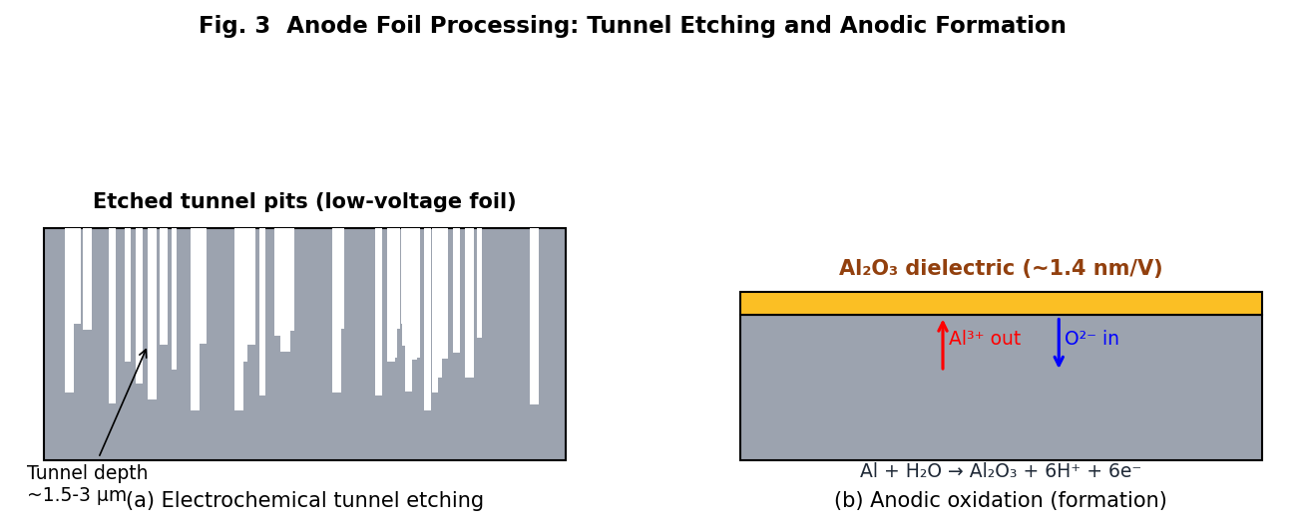
图 2-2 铝阳极箔蚀刻 (tunnel pitting) 与阳极氧化 (formation) 工艺示意 (依据 Du et al., J. Mater. Sci., 2019 [32]; 以及 MDPI Metals, 2025 最新综述 [33])

2.3 Al₂O₃ 阳极氧化膜介质
阳极氧化 (formation / anodization) 是在蚀刻好的铝箔表面通过电化学氧化生成 Al₂O₃ 介质层的工艺。电解液通常为硼酸铵、己二酸铵或磷酸铵水溶液，pH 中性或弱酸性；工艺电压 V_form 约为 1.2~1.5 倍工作电压 V_R，反应时间约数分钟到数十分钟，温度 85~95°C。其总反应可写为：
2Al + 3H₂O → Al₂O₃ + 6H⁺ + 6e⁻
Al₂O₃ 氧化膜呈非晶态，其厚度 d 与化成电压 V_form 之间遵循经验关系 d ≈ 1.4 nm/V (即"anodic ratio")。SAPC 额定电压 6.3 V 对应的介质厚度约 9~10 nm；25 V 对应约 35 nm。Al₂O₃ 的相对介电常数 ε_r 约为 8.5~10，击穿场强 E_BD 可达 7~10 MV/cm。
值得强调的是，Al₂O₃ 介质层的物理完整性高度依赖于阳极箔表面的平整度和蚀刻隧道的形貌。在隧道锐角处、微夹杂处或残余应力集中处，阳极氧化膜容易出现"化成缺陷"——薄弱点或未完全化成的区域，这些缺陷是 SAPC 早期失效与浪涌击穿的主要诱因 [34][35]。为此，业界普遍采用"再化成" (reformation) 工艺，即在蚀刻-化成基础上再经过一次低电流密度下的电化学修复，以弥合微观缺陷。
对于液态铝电容器，电解液中的水分可以持续对缺陷区域进行"在线再化成"，形成电容器的经典自愈机制。而对于 SAPC，固态 PEDOT 阴极基本不含游离水，使得这种自愈机制大大减弱，成为 SAPC 对化成质量要求更严格的根本原因之一 [36]。

2.4 PEDOT 类导电聚合物阴极
PEDOT (poly-3,4-ethylenedioxythiophene) 是 SAPC 阴极最主流的导电聚合物。其分子结构来源于 EDOT (3,4-乙撑二氧噻吩) 单体的氧化聚合反应：
n EDOT + n A⁻ → PEDOTⁿ⁺·nA⁻ + 2n H⁺ + 2n e⁻
其中 A⁻ 可为对甲基苯磺酸根 (Tos⁻)、聚苯乙烯磺酸根 (PSS⁻)、氯离子等掺杂反阴离子 [9][37][38]。PEDOT 在 p-型掺杂状态下具有极高的电导率 (100~10³ S/cm) 与良好的热稳定性 (分解温度 > 250°C)，是目前工业界最成熟的有机导电聚合物。
从器件角度讲，SAPC 对 PEDOT 阴极的关键要求包括：(1) 高电导率——直接决定 ESR；(2) 对 Al₂O₃ 介质的优良润湿性与孔隙填充能力——决定有效接触面积；(3) 良好的热稳定性——耐受 260°C 回流焊和 125°C 长期工作；(4) 低吸湿性——决定高湿环境可靠性；(5) 化学惰性——不与 Al₂O₃ 发生反应。
图 2-3 汇总了 PEDOT 的分子结构与三种主要沉积路线：
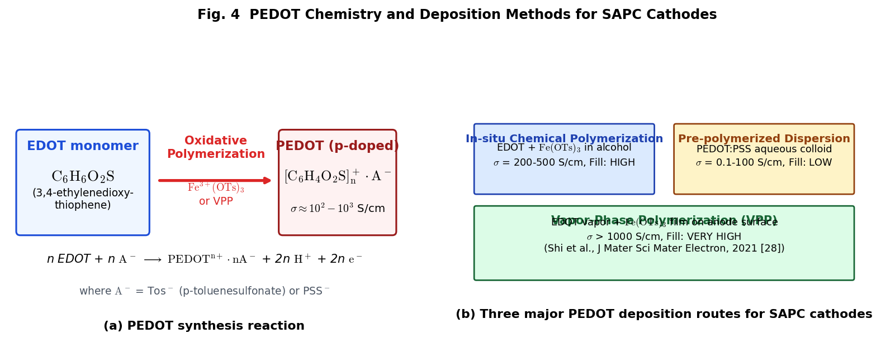
图 2-3 PEDOT 的化学结构及其在 SAPC 中的三种主要沉积工艺 (in-situ / pre-polymerized PEDOT:PSS / VPP)，工艺对比参考 Groenendaal et al., Adv. Mater., 2000 [9]; Winther-Jensen, Macromolecules, 2004 [40]; Shi et al., J. Mater. Sci. Mater. Electron., 2021 [28]
(1) 在位化学聚合 (in-situ polymerization)：将 EDOT 单体与氧化剂 Fe(OTs)₃ 依次浸渍到蚀刻好的阳极箔上，在 50~80°C 下反应 0.5~2 小时生成 PEDOT:Tos。其优点是工艺成熟、电导率高 (200~500 S/cm)、对微孔填充能力好；缺点是反应过程伴随 Fe 残留与多次浸渍所带来的工艺变异性 [16][37]。
(2) 预聚合分散液 (pre-polymerized dispersion)：直接浸渍已经聚合好的 PEDOT:PSS 水溶液分散液 (商品名 CLEVIOS™ P)。其优点是工艺简单、批次稳定性好；缺点是 PEDOT:PSS 胶体颗粒尺寸 (30~100 nm) 大于大部分蚀刻隧道 (< 1 μm 时)，对微孔的渗入能力有限，导致电导率偏低 (1~100 S/cm) 以及孔隙填充率偏低 [16][24]。
(3) 气相聚合 (vapor-phase polymerization, VPP)：首先将 Fe(OTs)₃ 的甲醇溶液涂布在阳极箔上作为氧化剂层，然后放入 EDOT 蒸汽环境中气相反应。VPP 的优点是得到的 PEDOT 薄膜具有最高的电导率 (> 10³ S/cm)、最好的孔隙填充和最均匀的厚度分布；缺点是设备成本高、工艺窗口窄、要求严格的温度与湿度控制 [28][39][40]。
许多厂商已采用"混合工艺"——预先 VPP 沉积一层 PEDOT 进入微孔深处，再用预聚合分散液填充外层，以兼顾电导率和宏观稳定性。Panasonic 在 SP-Cap KX 系列白皮书中暗示采用了类似的复合工艺 [17]。

2.5 碳/银浆过渡层与引线框架
在 PEDOT 阴极与 Ag 浆层之间，通常需要沉积一层 1~10 μm 厚的碳浆过渡层 (carbon paint)。其作用包括：(1) 改善 PEDOT/Ag 界面的欧姆接触，避免 Ag 向 PEDOT 扩散引起高阻抗界面；(2) 提供电化学惰性屏障，防止 Ag 在湿度下的离子迁移；(3) 作为柔性应力缓冲层，抵消 PEDOT 与 Ag 之间的 CTE 失配。
银浆层 (silver paint) 厚度通常 10~50 μm，由环氧树脂基体中的银薄片 (flake) 填充而成。其电阻率约 10⁻⁴~10⁻³ Ω·cm，远低于 PEDOT 层，确保了阴极侧的低电阻汇流。Cu 引线框架是 SAPC 的机械骨架，通常采用镀 Sn、镀 Ni/Pd/Au 或多层复合镀层以保证焊接可靠性。框架的厚度典型 0.2~0.5 mm，对应了 SAPC 的整机 SMT 厚度 (如 A 类 7.3×4.3×1.9 mm 或 D 类 7.3×4.3×2.8 mm) [4][5]。

2.6 等效电路模型
SAPC 的 ACV 等效电路可以由如下的集总参数模型描述：
Z(jω) = ESR + jωESL + 1/(jωC) + R_p ∥ 1/(jωC_p)
其中 C 为主电容 (由 Al₂O₃ 介质决定)、ESR 为综合欧姆损耗、ESL 为寄生串联电感、R_p 与 C_p 分别为 PEDOT/Al₂O₃ 界面的等效电荷转移阻抗与双电层电容。
从物理角度，ESR 可以分解为：
ESR = R_Al + R_oxide + R_PEDOT + R_C/Ag + R_frame + R_solder
其中 R_Al 为铝箔欧姆电阻、R_oxide 为 Al₂O₃ 介质损耗换算电阻、R_PEDOT 为 PEDOT 阴极欧姆电阻、R_C/Ag 为碳/银浆层欧姆电阻、R_frame 为引线框架电阻、R_solder 为焊接接触电阻。在室温下、100 kHz 频率处，对于 6.3V/470μF 的典型 SAPC，各贡献约为：R_Al ≈ 1.5 mΩ、R_oxide ≈ 1.5 mΩ、R_PEDOT ≈ 4 mΩ、R_C/Ag ≈ 2 mΩ、R_frame ≈ 1 mΩ、R_solder ≈ 0.5 mΩ，合计约 10 mΩ，与厂家规格吻合 [4][6][14]。
可以看到，PEDOT 阴极的欧姆电阻是 ESR 的最大单项贡献，这是为什么 PEDOT 材料的电导率退化几乎等价于 SAPC 的 ESR 退化。这一点在第 6 章失效机理中会进一步展开讨论。
SAPC 的自谐振频率 f_SR = 1/(2π√(ESL·C))，典型值为 1~10 MHz。超过自谐振频率后，SAPC 表现为感性，不再具备电容滤波作用——这也解释了为什么在 100 MHz 以上的高频退耦环节仍需要并联 MLCC [4][5][41]。

图 2-4 不同类型电容器的 |Z|-f 曲线对比（数据基于 Panasonic [4]、AVX [6]、Hioki [65] 技术文档；SAPC 在 10 kHz ~ 1 MHz 区间具有最低 |Z|）

第三章 制造工艺与工艺-可靠性耦合

3.1 工艺流程总览
SAPC 的制造工艺可分为前段 (阳极箔处理)、中段 (PEDOT 阴极沉积与叠层) 和后段 (引线焊接、封装、测试筛选) 三个大阶段，共涉及 30~50 道子工序。其中每一道工序都可能对最终器件的可靠性产生一阶影响。表 3-1 给出了主要工序与其对可靠性的影响机制：
表 3-1 SAPC 主要制造工序及其对可靠性的影响机制
工序 | 主要工艺参数 | 对可靠性影响的关键机制
1. 铝箔纯化 | 纯度 ≥99.99% | 杂质 (Fe, Si, Cu) 会作为蚀刻坑起始点，影响隧道均匀度
2. 蚀刻 (etching) | HCl + H₂SO₄, 1-3 mol/L, 75-85°C, 电流密度 | 隧道密度/深度决定比容量；过度蚀刻降低机械强度
3. 化成 (formation) | 硼酸铵/己二酸铵水溶液, V_form = 1.3 V_R, 85-95°C | 介质厚度/缺陷密度直接决定耐压、LC 与寿命
4. 再化成 (reformation) | 低电流密度 0.1-0.3 V_form | 修复微观缺陷，降低 LC
5. PEDOT 沉积 | in-situ / VPP / dispersion | 决定 ESR 初值与湿热退化速率
6. 碳浆涂布 | 导电碳浆，烘烤 150-200°C | 影响 PEDOT/Ag 欧姆接触
7. 银浆涂布 | 导电银浆，固化 180-220°C | 影响阴极电流汇流与 Ag 迁移
8. 叠层压紧 | 多片铝箔堆叠 3-12 层 | 每层对齐度影响内部应力与寿命
9. 引线框架焊接 | 激光焊或超声焊 | 焊接缺陷导致高 ESR 或开路
10. 环氧模塑 | 低吸湿低应力环氧, 175°C | 决定水汽屏障与 CTE 失配应力
11. 老炼 (burn-in) | 85-105°C, 1.2 V_R, 数十小时 | 去除早期失效品
12. 终测 | C/ESR/LC @ 室温 + 高/低温 | 筛选不合格品

3.2 阳极箔蚀刻工艺
蚀刻工艺的核心目标是在 Al 箔表面形成均匀分布、足够深度的隧道状微孔以最大化有效表面积。典型直流蚀刻工艺中，蚀刻电流在 Al 表面引发局部阳极溶解，Cl⁻ 与 Al 表面的天然氧化膜形成可溶性 AlCl₄⁻ 络合物，在缺陷点处优先发生溶解而形成隧道。
蚀刻工艺的三个关键参数： (1) 电流密度。电流密度越高，隧道起始密度越大，但单个隧道直径越小；电流密度过大会导致表面过蚀刻（表面粗糙度增加而有效表面积不增）。 (2) 电解液组成。HCl 作为主蚀刻剂提供 Cl⁻；H₂SO₄ 调节 pH 并抑制隧道侧向扩张，增加纵向生长速度；此外添加 HNO₃ 可增强氧化效应，形成更稳定的隧道 [31]。 (3) 温度。提高温度加快反应速率但降低反应选择性；工业生产中温度控制在 ±1°C 以内是批次一致性的关键。
2024 年 MDPI Metals 发表的一项工作 [33] 通过痕量 Cu (10-100 ppm) 的掺杂在 Al 箔表面电化学沉积出微电池，为隧道起始提供额外驱动力，使蚀刻后的比表面积提升约 30%。这是近年来阳极箔蚀刻工艺领域少见的重要创新。Al-Cu 微电池机制也解释了工业界长期观察到的"Al 箔痕量杂质对蚀刻行为存在强烈影响"的经验规律。
从可靠性角度看，蚀刻隧道过深或过于密集会导致以下问题：(1) 阳极箔机械强度下降，在叠层压紧过程中易折断；(2) 隧道密集处化成难以形成完整 Al₂O₃ 介质层；(3) PEDOT 填充隧道过程易留下空洞，形成空穴 (void)，在高温下成为热点。因此，现代工业界普遍采用 CV (capacitance × voltage) 积为目标的工艺优化，而非单纯追求高比容量 [34]。

3.3 阳极氧化 (化成) 工艺
化成工艺对 SAPC 的寿命具有决定性影响。典型工艺为：将蚀刻好的 Al 箔浸入 3% 硼酸铵水溶液，温度 85-92°C，施加电压 V_form = 1.3-1.5 V_R，维持恒压 3-20 分钟。这一过程中在 Al 箔表面生长出约 (1.4 nm/V) × V_form 厚度的 Al₂O₃ 非晶氧化膜。
化成过程涉及复杂的双向离子迁移：Al³⁺ 通过氧化膜向外迁移，O²⁻ 通过氧化膜向内迁移，两者在氧化膜中间相遇并结晶为 Al₂O₃ 网络。现场电压与电流行为遵循 Cabrera-Mott 理论，电流在电压突变时呈现尖峰，在恒压下按 ∝ t⁻¹ 衰减 [35][42]。
Al₂O₃ 氧化膜的质量由以下三个指标表征： (1) 耐电压强度 BDV：典型为 V_form 的 1.2~1.4 倍； (2) 漏电流 LC：典型 < 0.01 CV (μA) = 0.01·C(μF)·V(V)； (3) 氧化膜结晶度：非晶态氧化膜的电学性能远优于含晶相者。
再化成是工业界普遍采用的工艺改进手段。其核心是在主化成之后施加一定电流限制下的恒电压，使得在主化成中未充分反应的缺陷点继续发生再氧化。这一过程可使 LC 下降一到两个量级 [36]。
SAPC 的一个工艺特点是：由于固态 PEDOT 阴极不能像液态电解液一样在现场修复介质层，化成质量必须在出厂前就达到极高标准。这就是为什么主流 SAPC 厂商都采用多阶段化成 + 再化成 + 热处理的复合工艺，而非单次化成。Panasonic SP-Cap 白皮书显示其采用 4 阶段化成工艺 [4]。

3.4 PEDOT 阴极沉积工艺
PEDOT 阴极沉积是 SAPC 最关键也最具工艺差异化的环节。如 2.4 节所述，工业界存在三种主要工艺路线。本节进一步详细讨论各工艺路线的具体操作、优缺点以及对长期可靠性的影响。
3.4.1 在位化学聚合 (in-situ chemical polymerization) 首先将化成好的 Al 箔浸入 EDOT 单体的醇溶液 (浓度 5~30 wt%) 约 30 秒~5 分钟，使 EDOT 充分渗入蚀刻隧道；随后浸入氧化剂 Fe(OTs)₃ 的醇溶液 (浓度 30~50 wt%)，在 30~80°C 下反应 0.5~2 小时完成聚合。反应完成后用醇和水冲洗去除残留的单体、氧化剂和副产物。
这一工艺的关键是控制反应速率，使其既快到足以在 PEDOT 胶体凝聚前完成孔内聚合，又慢到不会在浅层形成致密壳而阻塞深层渗透。Freeman 等 (KEMET) 研究表明，对于聚合过程控制不佳的样品，在 85°C/85%RH 环境下 1000 小时内 PEDOT 电导率可下降 50% 以上，主要原因是 Fe³⁺ 残留与 PEDOT:Tos 的局部水解 [16]。
3.4.2 预聚合分散液 (pre-polymerized dispersion) 将商品化的 PEDOT:PSS 分散液 (如 Heraeus CLEVIOS P 系列) 稀释至目标固含量后，浸渍并烘干；可能需要多次重复以达到目标厚度。PSS 的酸性 (pH ≈ 1-2) 对 Al₂O₃ 介质的长期稳定性构成挑战——RSC Materials Horizons 的一项工作指出，PSS 中的 SO₃H 基团会在水分存在下缓慢水解 Al₂O₃ [43]。为此，Heraeus 开发了经过"去酸化"处理的 CLEVIOS PH 系列产品，pH 可提高到 3-4，但会牺牲部分电导率。
3.4.3 气相聚合 (vapor-phase polymerization, VPP) 将化成好的 Al 箔涂以 Fe(OTs)₃ 氧化剂薄层，然后放入恒温恒湿 (60-80°C / 5-20% RH) 的反应腔中，通入 EDOT 蒸汽，反应 30 min~3 h 完成 PEDOT 沉积。VPP 的优点突出：(1) 得到的 PEDOT 薄膜电导率高 (10³ S/cm 量级)；(2) 孔隙填充率最高；(3) 无液相携带的污染 [28][39][40]。其缺点是反应速率受扩散限制，工艺窗口窄，对温湿度精确控制要求高。
Shi 等 2021 年在 J Mater Sci: Mater Electron [28] 上的工作通过 XRD 与 TEM 表征指出，VPP 过程可划分为三个阶段：覆盖期 (0-10 min，初始 PEDOT 单层覆盖氧化剂)、褶皱期 (10 min - 2 h，生成大量褶皱结构增加电导率) 与非晶期 (> 2 h，过度聚合导致结晶度下降电导率降低)。该工作给出 1 小时反应时间下得到最优性能的 PEDOT 膜，ESR 可达 3.71 mΩ。这一结果对 VPP 工艺的精确控制提供了微观机理指导。
表 3-2 系统对比了三种 PEDOT 沉积工艺路线：
表 3-2 PEDOT 阴极三种沉积工艺对比
工艺 | 电导率 (S/cm) | 孔隙填充 | 工艺复杂度 | 湿度稳定性 | 代表厂商
in-situ | 200-500 | 高 | 中 | 中-低 | NEC Tokin (早期), Nichicon
pre-polymerized | 0.1-100 | 中-低 | 低 | 高 | KEMET (部分), Murata
VPP | >1000 | 很高 | 高 | 高 | Panasonic KX, AVX 部分系列

3.5 多层叠堆与压紧烧结
完成 PEDOT 阴极与碳/银浆层的单片阳极箔按照目标容量进行叠堆，通过银导电胶或银烧结粘结成多层结构。叠堆工艺的关键挑战包括： (1) 层间对齐——错位会导致部分有效电极面积丢失和局部电场集中； (2) 粘结胶填充均匀性——气泡会在高温下形成热点； (3) 叠堆应力均匀性——不均匀的压紧会在银浆/碳浆层引入剪切应力。
现代厂商多采用分层热压烧结工艺：在 180-220°C 下施加 5-20 MPa 的压力，持续 10-60 分钟完成银浆烧结。这一过程会固化银浆并释放溶剂，需要严格控制升温速率以避免气泡 [6][17]。

3.6 端电极与封装密封
端电极的主要功能是将阳极和阴极引线框架牵引到器件外表面，实现 SMT 贴装。典型的端电极结构为三层：(1) 内层 Cu (与引线框架连接)；(2) 阻挡层 Ni (典型 1-3 μm，防止 Sn 向 Cu 渗入形成脆性 IMC)；(3) 外层 Sn 或 Sn/Ag (可焊层, 2-10 μm)。端电极的 AEC-Q200 要求包括：耐温度循环、耐湿度、耐焊料浸渍等 [44]。
环氧封装的要求：低吸湿率 (< 0.3%)、低 CTE (10-20 ppm/°C)、高 Tg (> 150°C)、高粘接强度。实际工业中常用的封装材料包括 Sumitomo EME 系列、Shin-Etsu KMC 系列、Hitachi Chemical CEL 系列等。随着 PbCl₂、聚溴二苯醚 (PBDE) 等卤素阻燃剂被法规禁用，近年来无卤低吸湿环氧配方成为研发热点。
封装的薄弱环节是环氧/引线框架界面与环氧/PEDOT 界面。两者 CTE 差异可达 15-50 ppm/°C，在 -55~+125°C 循环下会产生显著剪应力，长期可能导致分层 (delamination)。CALCE 的 Liu 等 (2016) [19] 系统研究了封装几何 (引线框架露出面积、分层数、长宽比) 对湿度驱动失效的影响，发现封装几何优化可使 85°C/85%RH 下的寿命延长 1.5-3 倍。

3.7 筛选与老炼工艺
出厂前筛选是淘汰"早期失效品"(infant mortality) 的关键步骤。典型 SAPC 筛选流程包括： (1) 初始电参数测试 (初测)：C @ 100 Hz/120 Hz/100 kHz, ESR @ 100 kHz, LC @ 额定电压； (2) 高温老炼 (burn-in / ageing)：85-105°C 下施加 1.2~1.5 V_R，持续 20-100 小时； (3) 再测与筛选：比较老炼前后的参数变化，淘汰 ΔC/C > 5% 或 ΔESR > 50% 的样品； (4) 选择性应力筛选：如对航天级产品进行 HALT 或 HAST。
筛选强度的选择是一门工艺权衡艺术：过低的筛选强度无法淘汰潜在缺陷，过高的筛选强度会消耗合格品的寿命。工业界通常基于"破坏性物理分析 (DPA) + Weibull 分析"的联合结果确定筛选条件 [45]。

第四章 表征与检测方法
叠层铝固态聚合物电容器的失效分析与机理研究高度依赖多模态、多尺度的表征手段，从宏观电学性能 (容量 C、等效串联电阻 ESR、损耗因数 DF、漏电流 LC) 到微观化学状态 (PEDOT 掺杂程度、Al₂O₃ 水合程度、界面残余应力) 贯穿四到五个数量级的空间尺度与十个以上的时间尺度。本章按照"从电学到结构、从宏观到微观、从形貌到化学"的逻辑顺序，系统梳理 SAPC 常用的六大类表征技术，重点阐明每一种方法的基本原理、典型实验设置、数据解读准则以及在已发表的 SAPC 可靠性研究中的代表性应用案例。本章中所讨论的方法并非割裂使用——在成熟的失效分析流程中，多种方法需要相互印证与交叉验证，以避免单一方法的解释偏差。

4.1 电学参数表征
4.1 电学参数表征
SAPC 的电学参数是工业检验与可靠性评估的基础。业界普遍遵循 IEC 60384-25 (第 25 部分专门针对固态导电聚合物铝电解电容器)、IEC 60068-2 系列 (环境试验方法) 以及 AEC-Q200 (车规被动件) 标准。
4.1.1 电容量 C 的测量原理与方法学
电容量测量的物理原理是在电容器两端施加已知振幅的正弦小信号电压 V_ac = V_0·sin(ωt)，同步记录响应电流 I_ac(t)，通过相位敏感检测 (phase-sensitive detection, PSD) 分离电流的同相分量 (阻性分量) 与正交分量 (容性分量)。容值即可从下式求解：
C = I_ac · sin(φ) / (ω · V_0)
其中 φ 为电流相对电压的相位滞后。工业主流仪表如 Keysight E4980A、Wayne Kerr 6500B 采用四端子对 (4TP) 连接，克服了传统四线法中引线电感与电阻对测量的干扰；对于 100 kHz 测试频率下的 470 μF SAPC，其测量不确定度可控制在 ±0.1% 以内。
对液态铝电解电容器测试频率通常为 120 Hz (IEC 规定)，而对 SAPC 由于其 PEDOT 阴极的离散性远弱于液态电解液的扩散，容量在 100 Hz ~ 100 kHz 范围内的频率色散典型不超过 5-8%。Liu 在 CALCE 2015 年博士论文中 [13] 系统对比了 Nichicon 20 V/220 μF SAPC 在 120 Hz、1 kHz、10 kHz、100 kHz 四个频率下的容值数据，结果显示：初始状态下四个频率的 C 读数差异在 ±3% 以内；而在 85°C/85%RH 老化 2000 h 后，低频容量下降幅度 (约 15%) 显著大于高频容量下降幅度 (约 5%)——这是由于老化首先破坏了可参与慢速极化的 PEDOT/Al₂O₃ 界面双电层，而高频下此部分贡献很小。这一频率依赖性为 SAPC 老化状态的早期诊断提供了重要线索。
4.1.2 ESR 测量的物理含义与温度依赖性
等效串联电阻 ESR 在集总参数模型中代表电容器所有电阻性损耗的等效串联化，其物理来源包括 (如 2.6 节所述)：铝箔欧姆电阻 R_Al、Al₂O₃ 介质损耗换算电阻 R_oxide、PEDOT 阴极欧姆电阻 R_PEDOT、碳/银浆层电阻 R_C/Ag、引线框架电阻 R_frame 以及焊接接触电阻 R_solder。在 100 kHz 测试频率下，Al₂O₃ 介质损耗在 DF 中的贡献仅约 0.001-0.005，使得 R_PEDOT + R_C/Ag 成为 ESR 的主导项。
一个关键的实验现象是：SAPC 的 ESR 随温度降低而温和升高 (负温度系数)。Liu 与 Pecht 2017 年在 IEEE T-CPMT 发表的实验 [14] 显示：Nichicon 20 V/220 μF 产品的 ESR 在 -40°C 时约为 25°C 下的 1.3 倍；相对比，同等容量的液态铝电解电容 ESR 在 -40°C 时可达 25°C 的 5-10 倍。这一差别的分子基础是：液态电解液在低温下粘度呈指数上升 (Arrhenius 型)，导致离子电导率急剧下降；而 PEDOT:Tos 的电荷传输遵循 Mott 变程跳跃 (VRH, variable range hopping) 机制，其电导率对温度的依赖性可写作：
σ(T) = σ_0 · exp[-(T_0/T)^(1/4)]
在 -40°C ~ +125°C 温度范围内，PEDOT 电导率的温度依赖性明显弱于电解液的离子迁移机制。这种温度稳定性正是 SAPC 相对液态铝电解电容在宽温工作环境下 (例如车载、航天) 最重要的竞争优势之一，也是 Hioki 等仪器厂商在其技术白皮书 [65] 中明确强调的产品特征。
4.1.3 损耗因数 DF 与介质损耗的物理来源
损耗因数 DF (也称 tanδ) 定义为阻抗相位角 δ 的正切值，数值上等于 ESR·ωC。在 100 kHz 下 SAPC 的典型 DF 为 0.05-0.15，远高于同等规格 MLCC 的 0.002-0.01，但远低于液态铝电解电容在低频下的 0.2-0.5。DF 反映了介质极化损耗 (dielectric loss) 与欧姆损耗 (ohmic loss) 的总体贡献。在 SAPC 中，Al₂O₃ 介质本身的 tanδ 在 100 kHz 下仅约 0.005，因此 DF 的主要贡献来自欧姆分支 (即 ESR)，这解释了为什么 DF 的温度依赖性主要跟随 ESR 的温度趋势。
4.1.4 漏电流 LC 的测量规程与失效诊断价值
漏电流 LC 测试是 SAPC 可靠性评估中最灵敏的诊断参数。测量过程中在电容器两端施加额定直流电压 V_R，在一定时间后 (典型 1、2、5 分钟) 读取稳态电流。业界通用的合格标准是 LC < 0.01 × C × V_R (μA)，即 470 μF/6.3V 器件的 LC 上限为 29.6 μA。
Liu 与 Pecht 的研究 [14] 指出 LC 之所以比 C 与 ESR 更为灵敏，关键原因在于：LC 本身的数值直接正比于 Al₂O₃ 介质中的缺陷密度与界面漏电通道密度，而 C 与 ESR 反映的是整体的电极面积与接触状态。当介质中出现局部薄弱点 (例如 PSS 水解后的 Al₂O₃ 溶解坑) 时，该点的漏电流可能比正常区域高出 3-5 个数量级，足以使整体 LC 显著上升，而对 C (损失仅一个小点的局部有效面积) 的影响可忽略不计。这就是为什么在 SAPC 的 THB 加速试验中，LC 常常呈现"早期陡增"的时间曲线特征——即"LC 跑飞型"失效模式的物理基础。

4.2 电化学阻抗谱 (EIS)
4.2 电化学阻抗谱 (EIS)
电化学阻抗谱 (Electrochemical Impedance Spectroscopy, EIS) 通过在 DC 偏置上叠加小幅度正弦扰动 (典型 5-10 mV) 并扫描频率 (典型 0.1 Hz ~ 1 MHz 甚至更宽)，获得器件的复阻抗 Z(ω) = Z'(ω) - jZ''(ω)。EIS 是 SAPC 机理诊断中最丰富的电学手段之一，其核心价值在于将不同时间尺度的物理化学过程在频率域上分离——从纳秒尺度的电子输运到毫秒尺度的离子扩散都能在同一测量中被区分。
4.2.1 基本原理
EIS 测量基于线性电化学响应理论：当 V_ac 的振幅足够小 (远小于热电压 kT/q ≈ 25 mV) 时，系统响应呈线性，各频率扰动分量相互独立。阻抗 Z(ω) 可写作：
Z(ω) = V_ac(ω) / I_ac(ω) = |Z|·exp(-jφ) = Z' - jZ''
实验上同时记录 |Z| 与相位 φ 后，可通过 Nyquist 图 (-Z'' vs Z')、Bode 图 (log|Z| vs log f 与 φ vs log f) 两种主要表达方式呈现。Nyquist 图上每个圆弧对应一个特征时间常数 τ = RC，便于直观识别多级物理过程；而 Bode 图便于定量提取共振频率、相位零点等工程参数。
4.2.2 SAPC 的 Nyquist 图特征区间
典型 SAPC 的 EIS 谱呈现以下四个特征区间 (如图 4-1 所示)：
(1) 高频感性区 (> 1 MHz)：-Z'' 进入正值区域，Z(ω) ≈ jωESL。自谐振频率 f_SR = 1/(2π√(ESL·C)) 即 -Z''(f_SR) = 0 处。SAPC 的 f_SR 典型位于 1-10 MHz，其位置随老化仅有轻微 (±5%) 的漂移；
(2) 纯阻中高频区 (10 kHz - 1 MHz)：ESR 在此区间呈近似常数。这正是 100 kHz 读取 ESR 的物理依据；
(3) 界面半圆区 (1 Hz - 10 kHz)：Nyquist 图上呈现一个或两个重叠半圆，对应 PEDOT/Al₂O₃ 界面电荷转移阻抗 R_p 与界面双电层电容 C_p 的并联 (Randles 元件)。半圆直径等于 R_p；
(4) 低频容抗尾 (< 1 Hz)：-Z'' vs Z' 呈近似垂直上升的直线，对应主体电容的容抗 1/(jωC)。在理想情况下斜率应为无穷大 (即垂直)；若出现约 45° 的倾斜 Warburg 尾则说明存在有限尺度的扩散过程。
4.2.3 Randles 等效电路模型与 CNLS 拟合
SAPC 的 EIS 数据通常可用下式的简化 Randles 等效电路拟合：
Z(ω) = R_s + jωESL + R_p/(1 + jωR_p·C_p) + 1/(jωC_bulk)
其中 R_s 包含铝箔、引线、焊点等欧姆电阻；R_p ∥ C_p 描述 PEDOT/Al₂O₃ 界面；C_bulk 为主体电容。参数提取通过复非线性最小二乘 (Complex Nonlinear Least Squares, CNLS) 拟合完成，常用软件包括 ZView (Scribner Associates)、EC-Lab (BioLogic) 以及开源工具 impedance.py。对于非理想界面常引入常相位元件 (Constant Phase Element, CPE) 代替理想电容：
Z_CPE = 1/[Q·(jω)^n]，其中 0 < n ≤ 1
n = 1 对应理想电容，n < 1 对应表面粗糙度或电流分布不均匀产生的非理想行为。Maguire 在其 2023 年技术综述 [67] 中系统讨论了 Randles 与 Debye 等效电路在电容器 EIS 数据拟合中的选择准则：当相位角 φ 在整个频段内保持为负 (纯容性) 时 Randles 更合适；当出现多个局部相位极小值时则需要引入更多 RC 并联环节。
4.2.4 已发表研究中的典型 EIS 发现
Liu 与 Pecht 2017 年研究 [14] 将 Nichicon 与 Chemi-Con 两家 SAPC 在 THB 老化前、500 h、1000 h、1500 h 四个时间点的 EIS 谱拟合成 Randles 模型。结果显示：Nichicon 样品的 R_s 从初始约 12 mΩ 线性上升至 1500 h 时的 45 mΩ，而 R_p 仅略有变化；这与 "ESR 上升主导模式" 完全对应。Chemi-Con 样品的 R_s 上升较温和 (12 → 25 mΩ)，但其低频容抗尾在 1000 h 后出现明显的倾斜，提示漏电通路开始形成——与 "LC 跑飞模式" 一致。这一工作首次通过 EIS 在频域上将两种不同失效模式清晰区分开来，为失效诊断提供了重要的方法学工具。
近年在 PEDOT/电解质界面物理机理方面，Black 与 Lodge 在 AIP Advances 2014 年的工作 [68] 给出了 PEDOT/电解液结界面阻抗的物理解释，指出半圆直径随时间变化遵循与 PEDOT 氧化还原态相关的"时变电阻"规律，这为理解 SAPC 中 PEDOT 在湿热应力下的去掺杂过程提供了理论支撑。
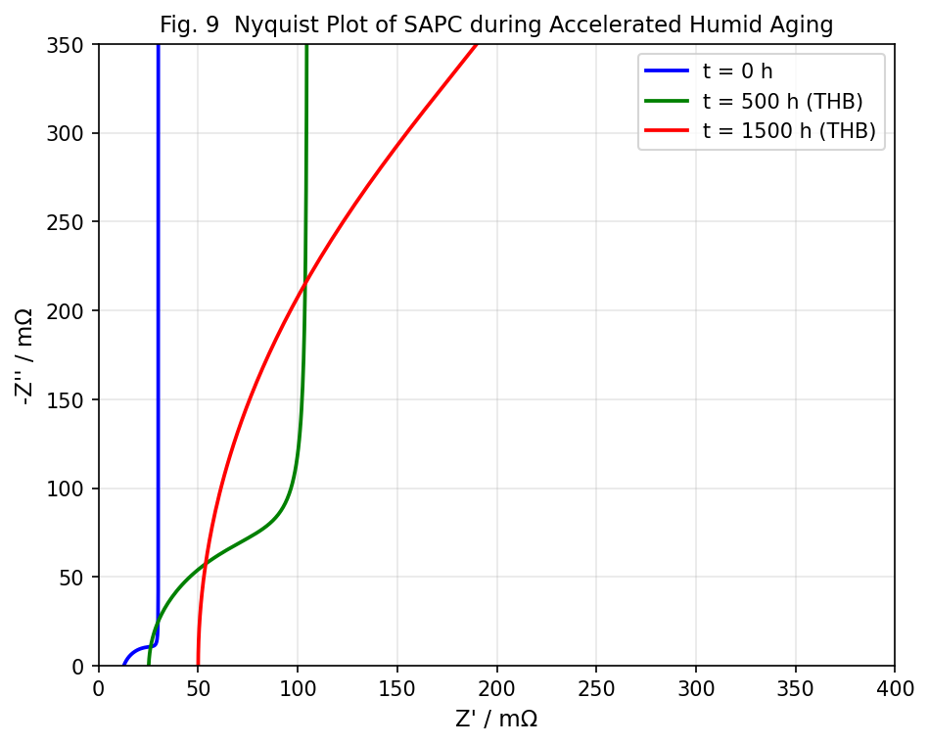
图 4-1 SAPC 在 85°C/85%RH 加速老化过程中的 Nyquist 阻抗谱演化 (数据范式参照 Liu & Pecht, IEEE T-CPMT, 2017 [14]; Macdonald & Barsoukov, Wiley, 2005 [46])
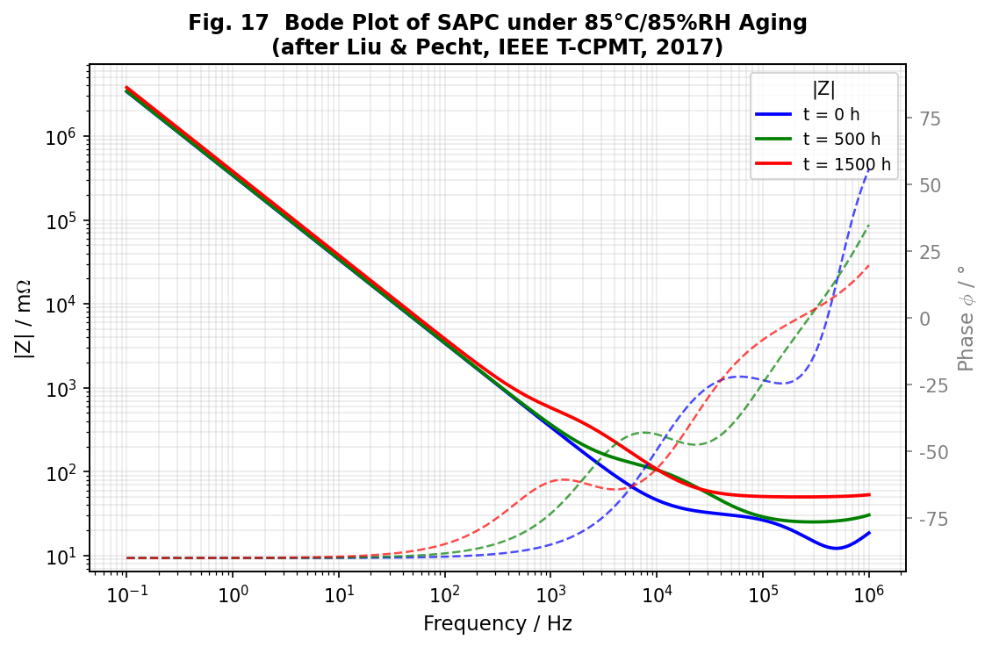
图 4-2 SAPC 老化过程中 |Z|-f 与相位-频率 Bode 图 (Maguire, 2023 [67]; Liu & Pecht, 2017 [14])

4.3 X 射线显微 CT 与 C-SAM
4.3 X 射线显微计算机断层扫描 (Micro-CT) 与超声扫描显微镜 (C-SAM)
4.3.1 Micro-CT 的物理原理
X 射线显微计算机断层扫描 (Micro-CT) 基于 Beer-Lambert 定律： I(x) = I_0 · exp[-∫μ(x')dx']
即 X 射线沿路径的强度衰减由沿途材料的线性衰减系数 μ 积分决定。μ 本身依赖于材料的原子序数 Z 与密度 ρ (近似 μ/ρ ∝ Z^4/E^3)，因此 Cu 引线框架 (Z=29)、Al 箔 (Z=13)、PEDOT (平均 Z≈6)、环氧 (Z≈6-8) 之间的衰减系数差异足以在 X 射线透视图中区分。通过在 360° 范围内获取数百至上千张投影图像，经过滤波反投影 (Filtered Back-Projection, FBP) 或迭代代数重建 (SART/SIRT) 算法重建出三维体数据。
典型 SAPC 的 micro-CT 分辨率：工业级系统 (Zeiss Xradia Versa 520) 在 7×4×2 mm 样品尺寸下可达 0.7 μm 体素分辨率；商业高分辨率系统 (nano-CT) 可达 50 nm 体素，但样品尺寸须 < 1 mm。
4.3.2 SAPC 中的 Micro-CT 典型应用
Piao 等在 SPIE 2015 年发表的工作 [69] 报道了一项针对铝电解电容器的定制化 μ-CT 扫描流程，采用 160 kV 加速电压与 0.6 mm Cu 滤片，成功实现了对单卷卷绕铝箔、电解纸、Al 壳体的区分识别，并通过径向线密度剖面定量表征了铝箔的错位量；其方法学对 SAPC 的质量控制具有参考价值。对于叠层结构 SAPC，Micro-CT 可以回答以下关键问题：
(1) 叠层对齐度：在 0.7 μm 分辨率下可以测量 6-12 层 Al 箔之间的水平偏移量，合格品通常 < 30 μm； (2) 粘结层空洞：PEDOT/银浆过渡区的气泡直径若 > 50 μm 则可能在 125°C 工作下演变为热点； (3) 端电极裂纹：SMT 贴焊后端电极的应力裂纹可以通过比较"回流前"与"回流后"的扫描得到定量识别； (4) PEDOT 深度分布：由于 PEDOT 与 Al₂O₃ 的衰减系数差异接近，直接观察有困难，但可通过图像差分法估算填充率。
Nature 子刊 Light: Science & Applications 2024 年的一篇综述 [70] 系统讨论了先进 3D X 射线成像 (包括纳米 CT、相衬成像、深度学习增强重建) 在电子元件失效分析中的前沿进展，其中专门讨论了聚合物电容器分层检测的样例。
4.3.3 C-SAM 的工作原理与互补价值
C 扫描超声显微镜 (C-mode Scanning Acoustic Microscope, C-SAM) 利用高频超声 (典型 30-230 MHz) 在不同材料界面的反射特性： R = (Z_2 - Z_1)/(Z_2 + Z_1)
其中 Z_i 为材料的声阻抗 Z = ρ·c (ρ 为密度，c 为声速)。关键之处在于：当界面处存在微小气隙 (即分层) 时，气隙的声阻抗 (~400 Pa·s/m) 与固体的声阻抗 (~1×10^7 Pa·s/m 级) 相差 5 个数量级，使反射系数 R → 1，该点在 C-SAM 图像上呈现为极亮的信号。因此 C-SAM 对于分层的灵敏度远高于 X 射线 CT——它可以检测到亚微米级的气隙，这是 CT 无法分辨的。
Liu 在 CALCE 2016 年技术报告 [19] 中采用 30 MHz C-SAM 对 Nichicon 20 V/220 μF SAPC 开展了 85°C/85%RH 下的分层时空演化跟踪。每 200 h 取出样品做 C-SAM 扫描并与初始图像对比。研究发现：分层首先在环氧/阳极引线框架界面起始 (约 400 h)，然后沿环氧/阴极引线框架扩展 (约 800 h)，最后通过环氧向 PEDOT 阴极区域渗透 (1500 h 以后)。这一空间时序是水汽渗透路径的直接证据，也为"封装几何优化可以延缓寿命"的结论提供了直接的物理观测基础。C-SAM 与 Micro-CT 常联合使用——前者发现分层的时空位置，后者定量表征分层的厚度与体积。
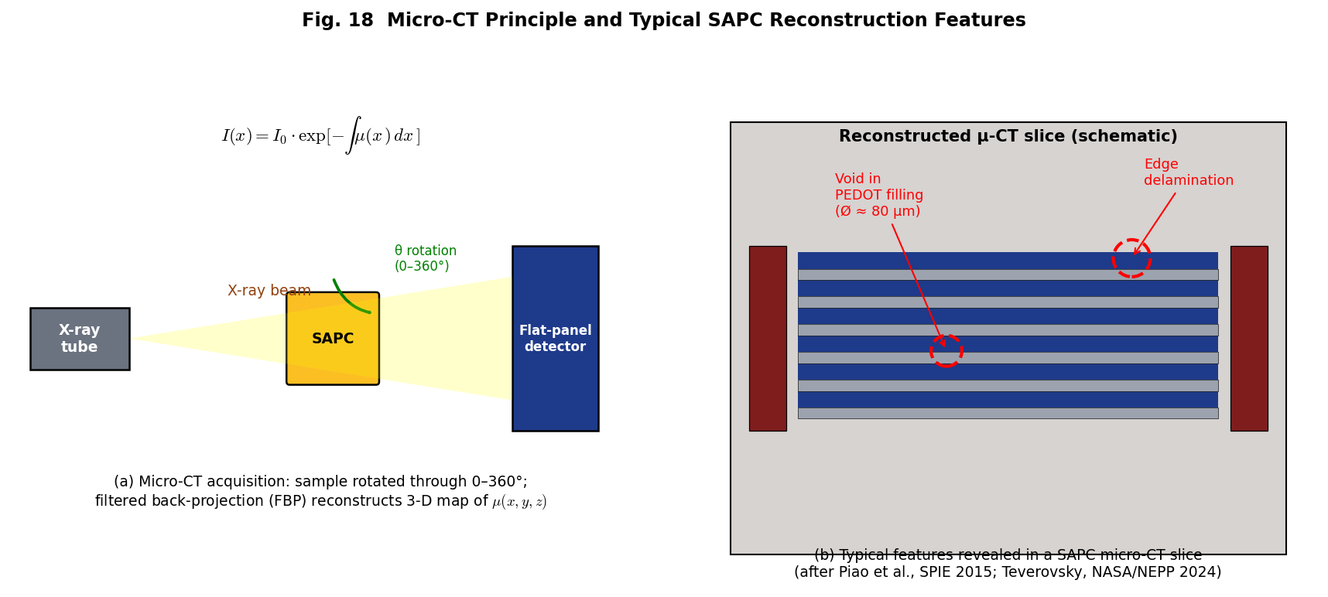
图 4-3 Micro-CT 成像原理与典型 SAPC 内部缺陷重建特征 (成像原理参照 Piao et al., SPIE 9302, 2015 [69]; 器件结果示意参照 Teverovsky, NASA/NEPP, 2024 [18]; Liu, CALCE Tech Report, 2016 [19])

4.4 SEM / TEM / EDS 微结构分析
4.4 扫描/透射电镜与能谱分析 (SEM/TEM/EDS)
SEM、TEM 结合 EDS 是 SAPC 失效微观分析的主力手段。它们提供了从 10 nm 到 10 μm 的空间分辨率、从形貌到成分的多重信息，是机理研究不可或缺的工具。
4.4.1 SEM 的基本原理与应用
扫描电子显微镜 (Scanning Electron Microscope, SEM) 的基本原理是：聚焦的电子束 (0.5-30 keV) 扫描样品表面，入射电子与样品原子相互作用产生二次电子 (SE)、背散射电子 (BSE)、特征 X 射线等多种信号。SE 对表面形貌敏感 (分辨率 ~1 nm)，BSE 对原子序数敏感 (Z 对比)，特征 X 射线则提供元素成分信息 (即 EDS)。对非导电样品 (如 PEDOT 表面) 通常需要喷 5-10 nm Au 或 C 以避免电荷积累。
在 SAPC 失效分析中，SEM 的典型应用包括： (1) 端电极焊点裂纹观察：通过切片 + 抛光 + 离子研磨制备的横截面，可识别疲劳裂纹的起始点与扩展路径； (2) 银浆层银颗粒形貌：老化后的银浆层可能出现银颗粒烧结、收缩引起的体积下降，导致内部空洞； (3) PEDOT 表面形貌退化：in-situ 聚合 PEDOT 的"鹅卵石"形貌在 85°C/85%RH 1000 h 后可能转变为平滑但多裂纹的形貌； (4) 分层界面观察：结合 FIB 制样可以直接看到环氧/引线框架分层的空隙。
Liu 博士论文 [13] 中提供了完整的 SEM 失效分析案例：对 85°C/85%RH 下失效的 Nichicon SAPC 进行 FIB 横截面制备后，在 PEDOT/Al₂O₃ 界面发现了宽度 50-300 nm 的"空洞带"——其是界面分层导致 ESR 急剧上升的直接物理证据。
4.4.2 TEM 的分辨能力与 SAPC 应用
透射电子显微镜 (Transmission Electron Microscope, TEM) 采用高能电子束 (80-300 keV) 透射超薄样品 (< 100 nm)，分辨率可达原子级 (< 1 Å)。常见成像模式包括明场 (BF)、暗场 (DF)、高分辨 (HRTEM)、高角环形暗场 (HAADF-STEM) 等。HAADF-STEM 对原子序数敏感度极高 (Z 对比)，是观察 Al/Al₂O₃/PEDOT 多层结构的首选方法。
SAPC 中 TEM 的关键应用： (1) Al₂O₃ 介质层厚度与均匀度：在 HRTEM 下可直接测量 5-15 nm 级的非晶 Al₂O₃ 层厚度，并通过 FFT 判断是否存在局部结晶； (2) PEDOT/Al₂O₃ 界面过渡层：可观察是否存在 PEDOT 渗入 Al₂O₃ 微孔的深度； (3) 失效点的原子级表征：对热失控过的 SAPC 可在 TEM 下观察到 PEDOT 局部碳化形成的石墨相特征环。
Shi 等 2021 年 J Mater Sci: Mater Electron [28] 报道了 VPP-PEDOT 的 TEM 形貌：在 1 小时反应时间下 PEDOT 薄膜表现出 20-50 nm 尺寸的纳米畴结构，畴之间形成紧密堆积；这是其高电导率 (约 1200 S/cm) 的微观基础。相比之下，in-situ 聚合 PEDOT 往往呈现 100-300 nm 的不规则聚集体，畴间空隙较大。这一对比从结构角度解释了 VPP 工艺得到的 PEDOT 具有更优电导率的分子原因。
4.4.3 EDS 定量成分分析与迁移现象
EDS 检测原理：入射电子激发样品原子内层电子，外层电子跃迁填补内层空位时发出特征 X 射线 (K、L、M 线)，X 射线能量对应元素种类，强度对应含量。EDS 元素检测下限约 0.1-1 wt%，横向分辨率与电子束直径相当 (SEM 中约 1 μm，TEM 中可达 1 nm)。
SAPC 中 EDS 的典型发现： (1) Fe 元素分布：对 in-situ 聚合 PEDOT:Tos，EDS 可检测到约 0.5-2 at% 的 Fe 残留，均匀分布在 PEDOT 区域；在 85°C/85%RH 1500 h 老化后 Fe 可能向 Al₂O₃ 界面迁移，形成 Fe 富集层——这是 Liu 与 Pecht [14] 提出的"Fe 催化 PSS 水解 + Al₂O₃ 溶解"机理的直接证据； (2) Ag 迁移：在高湿电场联合作用下，银浆层的 Ag 可以通过电化学迁移穿过碳浆层到达 PEDOT 表面，EDS 线扫描可清晰看到 Ag 从阴极向阳极的浓度梯度； (3) Cl 残留：来自蚀刻工艺的痕量 Cl 是 Al₂O₃ 点蚀的诱因，EDS 可检测到局部 Cl 富集。
4.4.4 FIB 制样技术
聚焦离子束 (Focused Ion Beam, FIB) 采用 Ga⁺ 离子束在纳米级精度下切削样品，常用于制备 SEM/TEM 横截面样品。在 SAPC 失效分析中，FIB 的价值在于可以精确定位到 EIS 或 LC 测试发现的"热点"区域进行横截面制备，实现"电学-微观"的直接对应分析——这一方法学被 Teverovsky 在 NASA/NEPP 2024 报告 [18] 中用于钽聚合物电容失效点表征，同样适用于 SAPC。

4.5 TGA / DSC 热分析
4.5 热分析：TGA 与 DSC
热分析用于评估 SAPC 各组成材料的热稳定性边界，为回流焊工艺设计、长期工作温度评估提供基础数据。
4.5.1 热重分析 (TGA)
TGA 基本原理是在线性升温或恒温条件下精确测量样品质量随温度的变化。其物理灵敏度典型为 0.1 μg，温度范围 25-1000°C，加热速率 1-50 K/min。对于 SAPC 分析，通常将 PEDOT 阴极材料 (从器件中刮取) 置于 Al₂O₃ 坩埚中，在 N₂ 或空气气氛下以 10 K/min 从室温升温至 600°C。
Marciniak 等 2004 年在 Synthetic Metals 发表的 PEDOT:PSS 热降解研究 [23] 被业界作为经典引用，其识别出的四个失重阶段： (1) 室温 ~120°C：质量损失约 3-5%，对应吸附水分的脱附，是吸湿聚合物的普遍特征； (2) 120-250°C：质量缓慢下降约 5-8%，对应 Tos⁻ 或 PSS⁻ 掺杂剂的部分分解； (3) 250-320°C：显著失重约 20-30%，对应 PEDOT 主链侧链 (-O-CH₂-CH₂-O-) 的断裂； (4) > 400°C：完全碳化。
这一分段模型对 SAPC 工作温度上限的确定至关重要：SP-Cap KX 系列标称 125°C/5500 h 工作寿命 [17]，但实际 PEDOT 在 125°C 下已进入第二阶段降解的缓慢区——这正是 Panasonic 通过 VPP 高纯度工艺 + 低吸湿封装相结合以延长寿命的物理原因。
在 N₂ 与空气气氛下 TGA 对比可以进一步区分氧化降解与纯热分解。Gregori 等 2012 年发表的对比实验 [71] 显示：在 N₂ 气氛下 PEDOT:PSS 在 400°C 前质量损失仅约 10%，而在空气中同样温度下质量损失高达 40%——充分证明氧是 PEDOT 降解的主要驱动因素之一，这也是 SAPC 需要致密封装的直接依据。
4.5.2 差示扫描量热 (DSC)
DSC 原理是同步测量样品与参比物的热流差 ΔQ/Δt 随温度的变化。物理灵敏度约 0.1 μW，温度范围 -150~600°C。在 SAPC 研究中 DSC 常用于： (1) 确定玻璃化转变温度 Tg：PEDOT:Tos 的 Tg 约 160-180°C；PEDOT:PSS 由于 PSS 的存在，Tg 通常 > 200°C；环氧封装材料的 Tg 典型为 150-180°C； (2) 识别吸放热峰：热降解、结晶、熔融、固化反应都可在 DSC 曲线上识别； (3) 评估反应热：如 PEDOT 氧化的焓变可用于计算动力学参数。
Tg 对 SAPC 的工程意义在于：工作温度必须低于所有关键聚合物组分的 Tg，否则聚合物会软化、失去结构完整性，导致 SAPC 的机械可靠性急剧下降。这也是为什么 125°C 级 SAPC 必须使用 Tg > 150°C 的特制环氧与高稳定 PEDOT:Tos 体系。
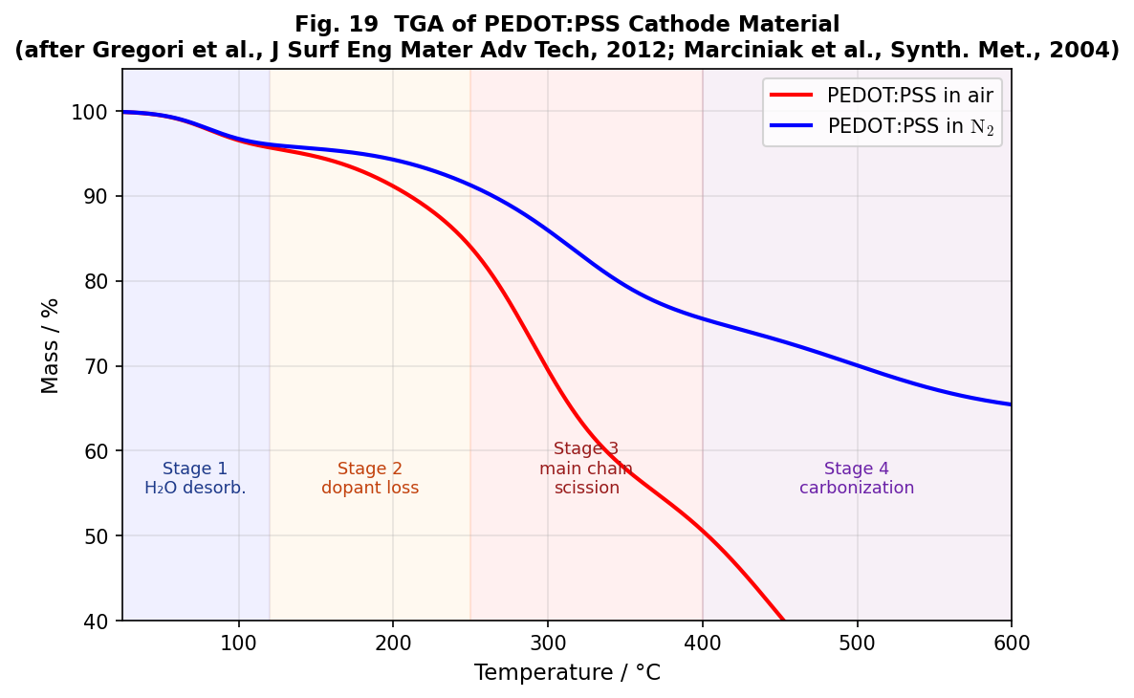
图 4-4 PEDOT:PSS 在空气与 N₂ 气氛下的 TGA 曲线及四阶段降解解释 (Marciniak et al., Synth. Met., 2004 [23]; Gregori et al., J. Surf. Eng. Mater. Adv. Technol., 2012 [71])

4.6 FT-IR / Raman / XPS 化学分析
4.6 化学态分析：FT-IR、Raman 与 XPS
三种光谱方法各自适合不同方面的分子-化学状态表征：FT-IR 对官能团灵敏、Raman 对π键共轭/掺杂态灵敏、XPS 对表面元素化学态定量。对于 SAPC 这种含有复杂分子体系的器件，三者常需联合使用。
4.6.1 FT-IR 光谱
傅立叶变换红外光谱 (Fourier Transform Infrared Spectroscopy, FT-IR) 基于分子官能团对红外光 (典型 400-4000 cm⁻¹) 的选择性吸收。每种化学键具有特定的振动频率，FT-IR 谱可"指纹式"识别官能团种类与含量。对 SAPC，PEDOT 阴极的 FT-IR 特征峰包括：噻吩环的 C=C 伸缩振动 (~1510 cm⁻¹)、C-O-C 醚键伸缩 (~1080-1200 cm⁻¹)、-SO₃⁻ 的 S=O 伸缩 (~1185 与 1040 cm⁻¹)、C-S 弯曲 (~680 cm⁻¹)。
FT-IR 在 SAPC 失效研究中的应用： (1) 掺杂剂水解程度的追踪：PSS 在高湿下的水解会使 1180 cm⁻¹ 处的 S=O 峰逐渐减弱、同时在 3200-3500 cm⁻¹ 处出现新的 -OH 吸收，定量比值 I_1180/I_3400 可以反映水解进度； (2) 氧化降解产物检测：1700 cm⁻¹ 附近出现 C=O 吸收峰意味着 PEDOT 出现羰基化降解产物； (3) 吸湿量：3400 cm⁻¹ 宽带的面积与样品吸附水直接相关。
Gregori 2012 研究 [71] 通过 FT-IR 对空气与 He 气氛下热处理的 PEDOT:PSS 薄膜开展了对比：在空气 85°C 下 PEDOT:PSS 处理 168 h 后，C=O 峰 (1720 cm⁻¹) 强度相对初始值增加了约 40%，同时 PEDOT 的 C=C 峰 (1510 cm⁻¹) 下降约 15%——清楚地呈现了氧化降解的化学证据。
4.6.2 Raman 光谱
Raman 光谱基于分子振动对入射单色激光 (典型 514、633、785 nm) 的非弹性散射。Raman 对π共轭体系特别敏感，是研究 PEDOT 等导电聚合物掺杂态的强力工具。
PEDOT 的关键 Raman 峰 (514 nm 激发) 包括： (1) 噻吩环 Cα=Cβ 对称伸缩 (~1440 cm⁻¹，最强峰)； (2) Cα=Cβ 反对称伸缩 (~1500 cm⁻¹)； (3) Cβ-Cβ 伸缩 (~1365 cm⁻¹)； (4) Cα-Cα' 环间伸缩 (~1260-1270 cm⁻¹)； (5) 环变形振动 (~990 cm⁻¹)； (6) 对 PEDOT 降解最关键的 D/G 带：1350/1580 cm⁻¹ 附近的出现是 PEDOT 开始碳化为非晶碳的标志。
Raman 对 PEDOT 掺杂态的敏感性特别体现在 1440 cm⁻¹ 峰的位置与宽度：当 PEDOT 处于高度 p 掺杂态 (导电态)，1440 cm⁻¹ 峰相对对称、半峰宽 ~30 cm⁻¹；当发生去掺杂 (reduced 态)，1440 cm⁻¹ 峰红移至 1425 cm⁻¹ 附近、半峰宽增至 50-60 cm⁻¹。Chatterjee 等 2022 年在 PCCP 发表的原位电化学 Raman 研究 [72] 系统跟踪了 PEDOT 从全掺杂 (+0.8 V) 到全去掺杂 (-0.8 V) 全过程中峰位的连续演化，明确了 1440 cm⁻¹ 峰位移作为量化掺杂度 (doping level) 的定量标尺。
对 SAPC 而言，Raman 可以在 500×500 μm² 的扫描区域内绘制 PEDOT 掺杂度的空间分布图，识别出去掺杂最严重的区域——这些区域往往对应 ESR 升高最快的局部位置。
4.6.3 X 射线光电子能谱 (XPS)
XPS (也称 ESCA, Electron Spectroscopy for Chemical Analysis) 基于光电效应：单色 X 射线 (典型 Al Kα 1486.6 eV 或 Mg Kα 1253.6 eV) 激发样品表面原子内层电子，测量逸出光电子的动能 E_k 即可得到结合能 E_b = hν - E_k - φ。E_b 精确反映了原子化学环境——即"化学位移"。XPS 探测深度仅 5-10 nm，是名副其实的表面分析方法。
SAPC 中 XPS 分析的核心对象是 S 2p 峰的分峰拟合：
(1) 中性硫 S_neutral (S 2p₃/₂ ≈ 163.8 eV)：对应未掺杂 PEDOT 的噻吩环 S； (2) 氧化硫 S_oxidized (S 2p₃/₂ ≈ 164.8 eV)：对应 p-掺杂的 PEDOT 阳离子； (3) 掺杂剂 SO₃⁻ (S 2p₃/₂ ≈ 168.2 eV)：对应 Tos⁻ 或 PSS⁻ 的磺酸根； (4) 过氧化硫 S_sulfate (S 2p₃/₂ ≈ 169.5 eV)：出现意味着 SO₃⁻ 被氧化为 SO₄²⁻，是严重降解的标志。
PEDOT 的掺杂度 (doping level) 可通过 [S_oxidized]/([S_oxidized]+[S_neutral]) 计算。Akdemir 等 2025 年在 Materials Research Express 发表的工作 [73] 通过 XPS 与 EPR 联合分析，建立了 PEDOT:PSS 溶剂处理与掺杂度的定量关系，其方法学对 SAPC 老化过程中的 PEDOT 化学状态追踪具有直接借鉴意义。
对 Al₂O₃ 介质层而言，O 1s 峰的分峰可反映其水合程度：530.5 eV 对应 O²⁻ (完好 Al₂O₃)、531.8 eV 对应 OH⁻ (部分水合)、533.0 eV 对应 H₂O (严重水解)。Liu 2015 年博士论文 [13] 中通过 XPS 揭示，在 85°C/85%RH 2000 h 老化后的 SAPC 中，Al₂O₃ 表面 OH⁻ 比例从初始 < 5% 增至 25%，提示 PSS 水解确实导致了 Al₂O₃ 的羟基化——这是"PSS 酸性水解-Al₂O₃ 腐蚀"机理的直接化学证据。
4.6.4 三种光谱方法的互补性
FT-IR、Raman、XPS 各自有不同的灵敏度与探测深度： - FT-IR：整个样品体积，对官能团和水分子敏感； - Raman：0.5-2 μm 激光光斑，对 π 共轭敏感，可做空间分辨； - XPS：5-10 nm 表面，对化学态定量，但无深度信息。
因此在 SAPC 失效分析的经典流程中，通常先用 Raman 绘制 PEDOT 掺杂度的空间分布地图，找到最严重的退化点；再用 XPS 做该点的表面定量；最后用 FT-IR 做样品整体分析 (例如水分含量) 以验证 XPS 结果的代表性。这种"点-面-体"的三级方法学是目前 SAPC 失效机理研究的标准范式。
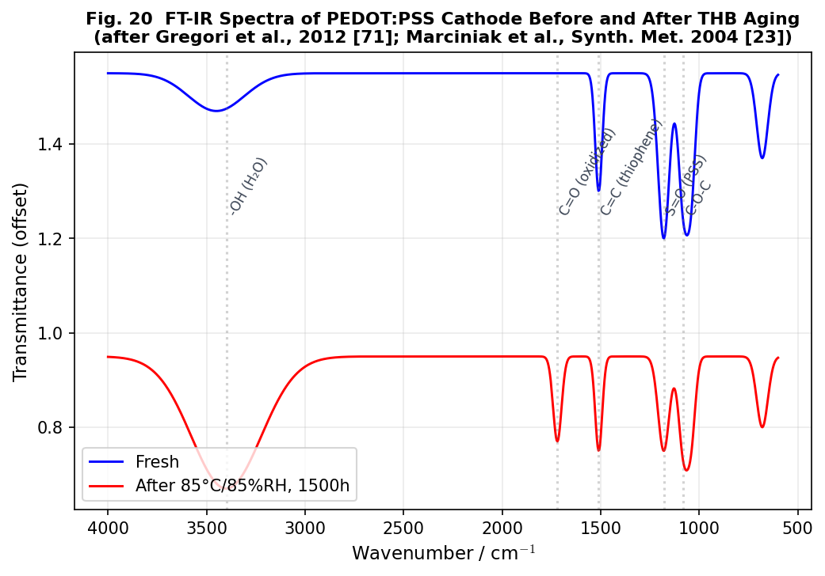
图 4-5 PEDOT:PSS 在 85°C/85%RH 老化前后的 FT-IR 光谱对比 (Gregori et al., 2012 [71]; Marciniak et al., Synth. Met., 2004 [23])
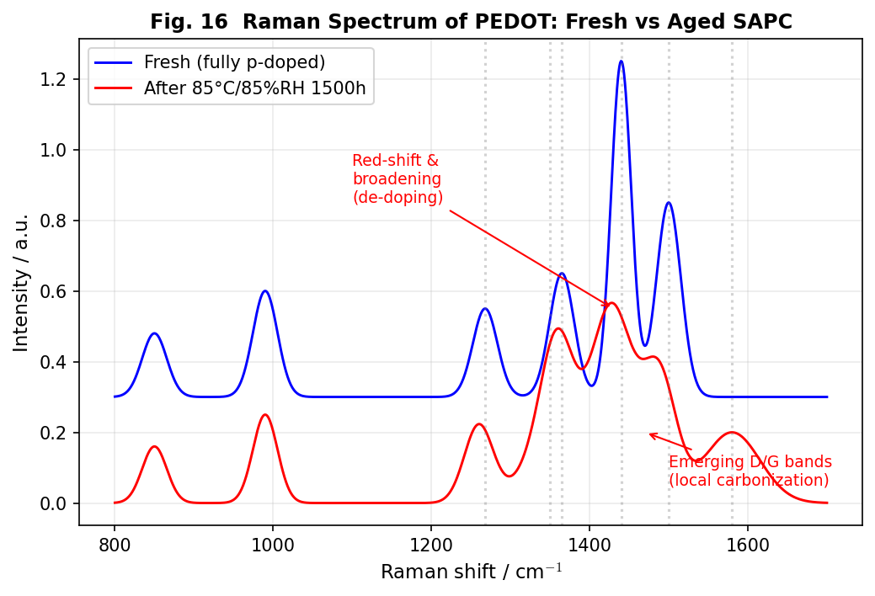
图 4-6 新制 PEDOT 与 85°C/85%RH 老化 1500 h 后 PEDOT 的 Raman 谱对比 (掺杂度分析参照 Chatterjee et al., PCCP, 2022 [72]; Kvarnström et al., Macromolecules, 2004 [49])
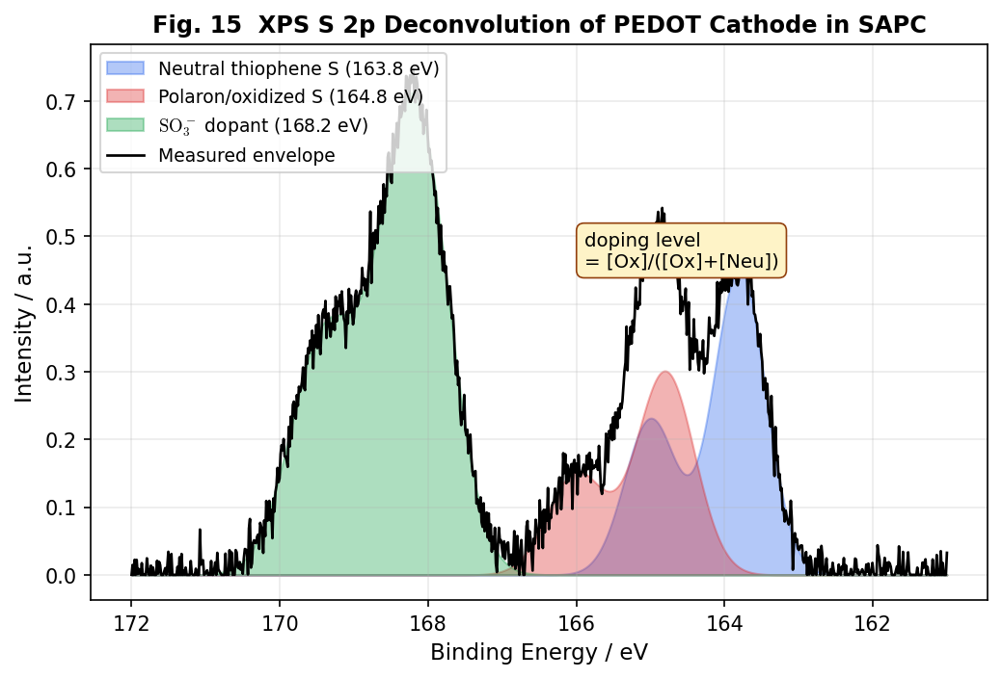
图 4-7 PEDOT 阴极的 XPS S 2p 峰分峰拟合示例 (分峰参数参照 Akdemir et al., Mater. Res. Express, 2025 [73]; Zotti et al., 2004 [50])

4.7 表征方法的组合应用策略
4.7 表征方法的组合应用策略
上述六大类表征方法并非独立使用——现代 SAPC 失效分析要求多方法相互印证。表 4-1 给出了一个典型的"失效现象→表征方法组合"决策矩阵，总结了不同失效模式下推荐的表征路径：
(1) 当观察到 ESR 上升但 C 与 LC 变化较小时，应首先做 EIS 识别是 R_s 还是 R_p 主导上升；若 R_s 主导，则配 FIB+SEM 观察 PEDOT/Al₂O₃ 界面是否分层，并配 Raman/XPS 确认 PEDOT 是否去掺杂；
(2) 当观察到 LC 跑飞但 ESR 变化较小时，应配 C-SAM 确认封装是否分层，Micro-CT 定位泄漏路径，FT-IR 检测 PSS 水解程度，XPS 表征 Al₂O₃ 水合程度；
(3) 当观察到 C 明显下降时，可能涉及有效电极面积损失，应配 Micro-CT 定量 PEDOT 填充率，TEM 观察 Al₂O₃ 局部分解；
(4) 当在 HALT 中发生灾难性短路时，应使用 C-SAM 与 Micro-CT 联合定位失效点，FIB 切片制作 TEM 样品，最后用 Raman/EELS 识别该点是否出现 PEDOT 碳化。
这种"证据链式"的多方法组合分析是 SAPC 可靠性研究的标准范式，也是区分经验性失效分析与机理性失效研究的关键。
表 4-1 SAPC 典型失效现象与表征方法组合决策矩阵
失效现象 | 一级方法 | 二级方法 | 目标证据链
ESR 上升、C 与 LC 微变 | EIS (识别 R_s 或 R_p 主导) | FIB+SEM+Raman+XPS | PEDOT 去掺杂 或 界面分层
LC 跑飞、ESR 微变 | C-SAM 定位分层 | Micro-CT+FT-IR+XPS (O1s) | PSS 水解 + Al₂O₃ 羟基化
C 显著下降 | Micro-CT 定量 PEDOT 填充率 | TEM (Al₂O₃ 截面) | 有效电极面积损失
灾难性短路 (HALT) | C-SAM+Micro-CT 定位 | FIB+TEM+Raman (D/G 带) | PEDOT 局部碳化
外观变色/鼓胀 | 光学显微 + C-SAM | DSC/TGA+FT-IR | 环氧老化 或 PEDOT 降解副产物
端电极开路 | X 射线 2D 透视 | SEM 横截面 (IMC) | Sn/Cu IMC 疲劳裂纹

第五章 SAPC 典型失效模式

5.1 失效模式分类框架
依据 IEC 61709、MIL-HDBK-217 与 IPC 联合发布的 A-610 等主流标准，电容器失效可按照外在表现分为开路、短路、参数漂移、外观与密封失效四大类。对于 SAPC，由于其固态聚合物阴极与引线框架封装结构，失效模式呈现以下鲜明特征： (1) 参数漂移型失效 (尤其是 ESR 上升和 LC 跑飞) 占主导地位，约 75-85% 的耗损失效均可归入此类； (2) 开路型失效相对罕见，通常由端电极焊点老化或叠层分离引起； (3) 短路型失效主要由 Al₂O₃ 介质缺陷点的热失控引起，表现为个别点的局部击穿； (4) 外观与密封失效以环氧分层为主，不像液态铝电容那样出现漏液或鼓包。
SAPC 的失效后果一般相对温和——不会发生液态铝电容的爆炸事件，也不会发生钽电容的着火事件。然而 SAPC 失效仍可能造成整机功能异常：ESR 上升会直接恶化 VRM 的纹波和瞬态响应；LC 跑飞会加重整机待机功耗；在严重短路情况下，局部焦耳热可能将周围 PCB 焊盘烧黄。
按 Teverovsky (NASA NEPP, 2024) 的归类 [18]，SAPC 的失效模式可以按"参数漂移幅度"分为三个梯度： - "软失效" (soft failure)：ΔESR 或 ΔC 超出规格值但未到严重影响整机功能的程度 (通常 ΔESR < 200%)； - "硬失效" (hard failure)：ΔESR > 300% 或 ΔC > 20% 导致整机明显异常； - "灾难性失效" (catastrophic failure)：内部短路/开路，整机无法工作。
在 85°C/85%RH/V_R 偏压条件下的 CALCE 加速老化中，大部分 SAPC 在进入硬失效阶段前均已表现出可识别的软失效征兆，这为在线监测提供了可能性 [14]。

5.2 参数漂移模式 (ESR / C / DF)
SAPC 参数漂移模式中，ESR 上升是最主要的表现形式。根据 CALCE 实验室 Liu 等 (2017) [14] 对 Nichicon 与 Nippon Chemi-Con (现 Chemi-Con) 两家制造商 SAPC 的系统对比：
(1) Nichicon 样品在 85°C/85%RH 下 2000 小时内 ESR 从初始的约 12 mΩ 上升到 30~50 mΩ，容量保持稳定，LC 仅有小幅增加——这被称为"ESR 上升模式" (ESR-rise mode)； (2) Chemi-Con 样品在相同条件下 ESR 上升相对缓慢 (1.5-2 倍)，但 LC 从初始 5 μA 跑飞至数百 μA——这被称为"LC 跑飞模式" (LC-runaway mode)。
这两种截然不同的失效模式并非偶然，而是与各厂商的 PEDOT 沉积工艺密切相关： - in-situ 聚合的 PEDOT:Tos 在湿热环境下易发生电导率下降，表现为 ESR 上升； - 预聚合 PEDOT:PSS 对 Al₂O₃ 介质的酸性侵蚀更显著，表现为 LC 增加。
这一发现对失效诊断具有重要指导意义：基于 ESR 的监测与基于 LC 的监测在不同制造商 SAPC 之间不具有通用性，必须针对具体产品选择合适的健康指标 [14][16]。
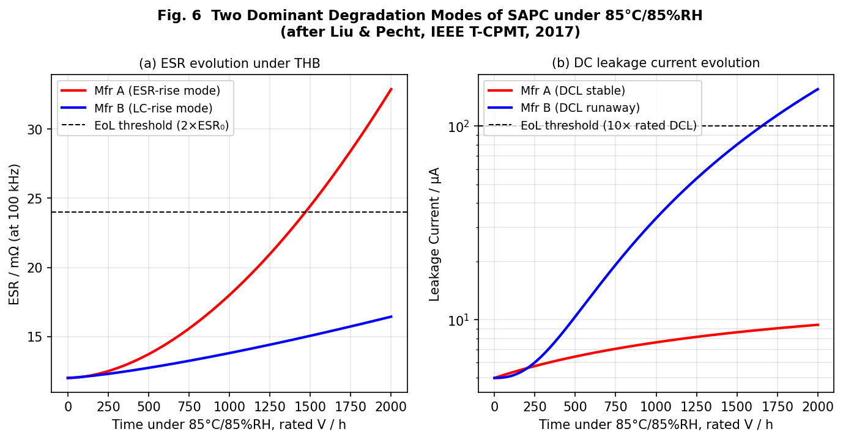
图 5-1 SAPC 在 85°C/85%RH 加速老化下两种主导失效模式的 ESR 和 LC 演化曲线 (数据曲线基于 Liu & Pecht, IEEE T-CPMT, 2017 [14] 与 Teverovsky, NASA/NEPP, 2024 [18] 的报道重绘)
参数漂移失效的"硬阈值"通常由以下两个条件之一触发： (1) ESR 达到初始值的 2 倍； (2) C 下降超过 20% 或 C < 额定容量的 80%。
一些特殊行业 (如航天、医疗植入) 还会设置更严格的 LC 上限，典型为初始 LC 的 5-10 倍。Teverovsky (2024) [18] 对 chip APC 的 HALT 数据显示，不同制造商在 125°C/1.5 V_R 下的 t₆₃ (Weibull 特征寿命) 差异可达 3-10 倍，反映了工艺控制对可靠性的一阶影响。
从时间尺度上看，SAPC 的参数漂移呈现典型的"肘型" (elbow) 趋势——前期 (0-50%) 参数变化缓慢，后期 (50-100%) 参数加速恶化。这一特征与 PEDOT 界面的"穿刺"(percolation) 行为一致：当 PEDOT 导电网络中电连通性被破坏至某一阈值后，电导率下降呈指数加速 [23][52]。

5.3 漏电流跑飞与短路模式
LC 跑飞 (leakage current runaway) 是 SAPC 中特有的失效机理之一。其典型特征是：在老化过程中 LC 先稳定在初值附近，在某一阈值 (通常对应临界水汽浓度或临界界面分层) 后 LC 陡然上升 2-4 个数量级，最终导致器件短路 [14]。
Liu 与 Pecht (2017) [14] 通过 FT-IR/XPS 表征发现，LC 跑飞前 SAPC 的 PEDOT 层中 Fe 元素含量明显升高——这提示 Fe³⁺ 从 Tos 盐中释放并穿过 Al₂O₃ 介质层形成新的漏电通道。进一步的 SEM 分析发现 Al₂O₃ 层在 LC 跑飞点出现了数十纳米尺度的局部溶解坑，确认了"Fe³⁺ 催化 + H₂O 协同 + Al₂O₃ 缺陷通道"的综合机理。
SAPC 的短路失效相对少见且通常是非致命的——即使发生内部击穿，由于 PEDOT 具有一定的"软熔丝"特性 (局部过热时会因焦耳热升高而去掺杂转变为高阻态)，短路电流会被快速限制在毫安量级 [16][53]。这也是为什么相较于钽电容的 MnO2 阴极体系，SAPC 的"安全性"显著更好——即使失效也不会发生着火。
然而在极端情况下 (如 VRM 输出端严重过压、ESD 瞬态、反向电压) SAPC 仍可能出现持续性短路：此时 Al₂O₃ 介质的大面积击穿使 PEDOT 与 Al 箔直接接触形成金属化焊接，难以再恢复高阻态。这类失效通常伴随有烧焦痕迹，属于灾难性失效 [18]。

5.4 开路模式 (端电极与内部连接失效)
SAPC 的开路失效主要源于三类原因： (1) 端电极焊点老化：在温度循环或振动应力下，Sn 基焊点可能发生疲劳裂纹扩展。AEC-Q200 的 TC-1000 试验 (1000 次 -55°C ↔ +125°C 循环) 是标准评估手段 [44]； (2) 内部银浆层老化：Ag 迁移或银浆基质树脂热老化可能导致内部接触电阻大幅升高直至开路； (3) 引线框架断裂：在极端机械应力下 (如重力跌落、冲击) 引线框架可能出现局部断裂。
KEMET 的一项高振动环境测试 [53] 报告指出，在 20 g 随机振动下，SAPC 的失效率 (10,000 小时内) 较同参数液态铝电容低约 80%。这证实了 SAPC 优异的机械可靠性，使其成为车载、航空场景的合适选择。
开路失效的外观识别通常较为直接——X 射线透视可以清楚看到引线框架断裂或端电极处的气泡；SEM 可识别焊点裂纹。开路失效的一个重要特点是"缓变-突变"双阶段：早期 ESR 缓慢上升 (可能是几个月到几年)，突然增大至开路 (秒到小时级)。这与参数漂移模式的持续渐变有显著区别 [14][18]。

5.5 外观与密封失效
SAPC 的外观与密封失效主要表现为环氧封装的分层 (delamination)、裂纹 (crack)、表面变色和翘曲 (warpage)。与液态铝电容的鼓包/漏液相比，SAPC 的密封失效相对温和，但仍是可靠性评估的重要环节。
5.5.1 环氧分层 分层主要发生在环氧/引线框架界面与环氧/PEDOT 界面。常见诱因包括： (1) CTE 失配：环氧 ≈ 15 ppm/°C，Cu 引线框架 ≈ 17 ppm/°C，PEDOT ≈ 30-50 ppm/°C； (2) 回流焊温度冲击：260°C 瞬时冲击使各层之间出现剪切应力； (3) 水汽诱导的"pop-corn"效应：吸湿后的器件在高温焊接时内部水蒸气膨胀引起突发性分层。
为此，IPC/JEDEC J-STD-020 对 SMT 元件规定了"潮湿敏感度等级 (MSL)"，SAPC 大部分产品为 MSL 3-4，要求短暂潮湿暴露后必须进行烘烤再回流焊。
5.5.2 表面变色 SAPC 表面在高温老化后可能出现黄褐色的变色，这通常是环氧封装中溴化阻燃剂的氧化产物或银浆层银的轻微氧化所致。变色本身对功能无影响，但往往作为"提示即将失效"的警示信号 [6]。
5.5.3 翘曲 SAPC 整体尺寸较大 (7.3×4.3 mm 或 12.0×10.0 mm) 时，在 260°C 回流焊下可能出现数十微米的翘曲。严重翘曲会引起焊点应力集中，影响长期焊接可靠性。封装材料的 Tg 和橡胶相态调控是关键 [54]。

5.6 失效模式与应用工况的映射
表 5-1 给出了 SAPC 失效模式在不同应用工况下的主导性比较。可以看到： (1) 在 CPU/GPU VRM 这种高纹波低温工况下，ESR 漂移是主要失效； (2) 在 5G 基站高温工况下，LC 跑飞风险显著； (3) 在车载高湿高振动工况下，外观与密封失效权重增加； (4) 在航天真空环境下，由于无湿度应力，整体寿命显著延长，此时 PEDOT 的纯热氧化成为寿命限制因素。
这一映射对产品选型和应用设计具有重要指导意义：针对不同工况应有针对性地选择不同制造商的不同型号。
表 5-1 SAPC 失效模式在不同应用工况下的主导性比较
应用工况 | 主导失效模式 | 次要失效模式 | 推荐 PEDOT 工艺
CPU/GPU VRM (室温高纹波) | ESR 漂移 | 外观变色 | in-situ / VPP 混合
5G 基站 (85-105°C 室外) | LC 跑飞, ESR 漂移 | 分层 | VPP + 低酸封装
EV 低压域 (车载) | 端电极焊点 | 分层 | VPP + AEC-Q200 工艺
AI 服务器 (高温稳态) | ESR 漂移 | PEDOT 热氧化 | VPP
航天 (真空低温) | PEDOT 热氧化 | 端电极 | VPP + 真空封装
医疗 (低 LC 稳态) | LC 漂移 | 外观 | pre-polymerized

第六章 SAPC 失效机理
理解 SAPC 的失效机理需要从 PEDOT 阴极、Al₂O₃ 介质、封装界面三大系统出发，并结合温度、电压、湿度、机械应力等外部应力的作用机制。图 6-1 给出了 SAPC 失效机理的整体映射：以四大应力源 (温度/湿度/电场/机械) 为起点，经由四条主要机理通路 (PEDOT 热氧化、PSS 水解、介质击穿、界面分层) 最终汇聚于可观测的失效表现 (ESR↑/LC↑/C↓)。
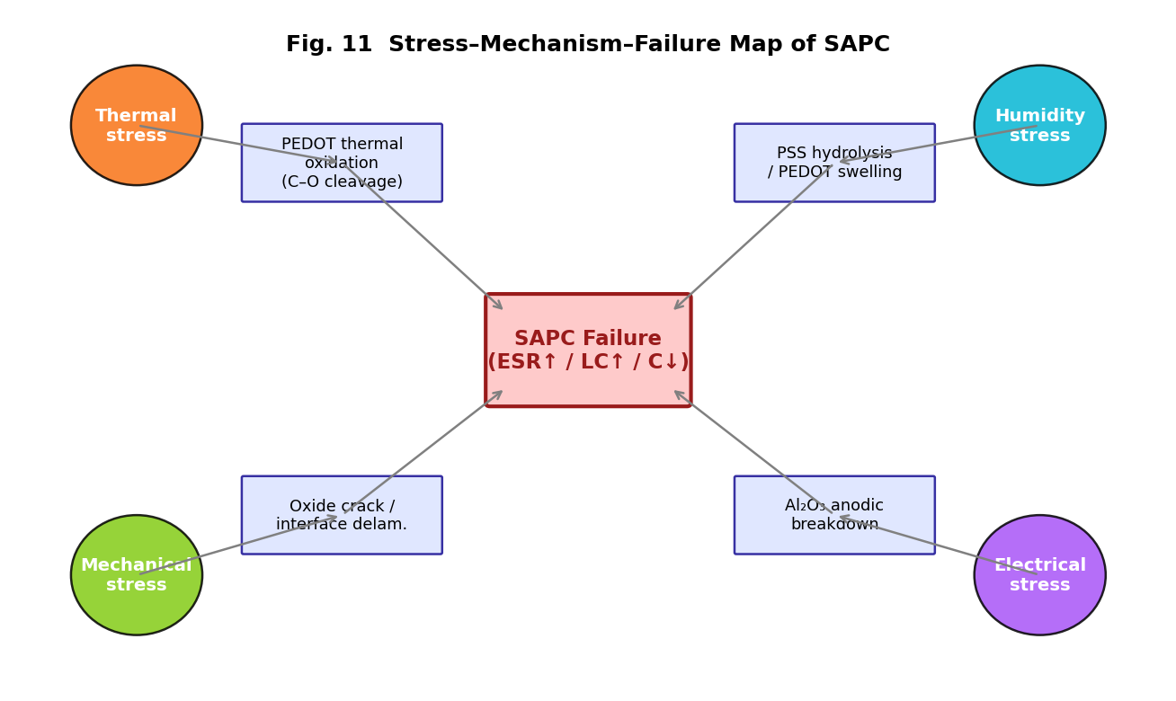
图 6-1 SAPC 应力-机理-失效综合映射图 (基于 Liu & Pecht 2017 [14]、Freeman & Lessner KEMET 2020 [16]、Teverovsky 2024 [18] 文献综合构建)

6.1 PEDOT 阴极的热氧化降解
PEDOT 的热氧化降解是 SAPC 高温老化过程中最主要的机理之一。Marciniak 等 (2004) 发表于 Synthetic Metals 的工作 [23] 通过 TGA/FT-IR/XPS 联合表征，首次系统阐明了 PEDOT:PSS 热氧化的分子机理。其核心反应路径如下：
(1) PEDOT 的侧链 C-O-C 键在氧气存在下首先被氧化断裂：
-CH₂-O-CH₂- + O₂ → 2-CHO + H₂O
(2) 生成的醛基 (-CHO) 进一步被氧化为羧基 (-COOH)； (3) 羧基的积累破坏了 PEDOT 主链上的 π 共轭，导致电导率显著下降； (4) 极端情况下 PEDOT 主链完全断裂，转变为无定形碳。
这一降解过程遵循 Arrhenius 温度依赖，激活能 E_a 约为 0.75-0.95 eV [23][50][55]。这意味着温度从 85°C 升至 125°C，降解速率提升约 7-10 倍。
"The conductivity decrease as a function of time is consistent with a granular metal type structure, in which aging is due to the shrinking of PEDOT conductive grains." —— Marciniak 等，Synthetic Metals (2004), [23]
Scirp (2012) 的一项独立研究 [50] 在氦气与空气环境下对比热处理 PEDOT:PSS 薄膜，发现：氦气中 400°C 处理后电导率可保持 50% 以上，而空气中 200°C 处理后电导率即下降 >80%——证明氧气是主要的降解驱动因素。这一结论对 SAPC 的工艺改进具有直接指导意义：加强封装的氧气屏蔽能显著延长 SAPC 寿命。
此外 PEDOT 的热氧化有两个重要的非线性特征： (i) 自催化性——反应生成的酸性副产物会进一步加速降解； (ii) 位置选择性——PEDOT 薄膜的表面和边缘降解速率远高于内部。
后者解释了为什么 SAPC 的 ESR 上升常在器件边缘处最为显著——这也是 X 射线 CT 和 EDS 线扫描常用的"边缘优先老化"诊断线索 [16][19]。

6.2 PSS 水解与酸性腐蚀
对采用 PEDOT:PSS 的 SAPC (如部分 KEMET 产品)，PSS 的水解是另一条重要失效通路。PSS (polystyrene sulfonate) 中的磺酸基 (-SO₃H) 具有较强的酸性 (pH ≈ 1-2)，在潮气存在下会释放出磺酸根离子并引发如下连锁反应：
(1) PSS 水解：
-C₆H₄-SO₃H + H₂O ⇌ -C₆H₄-SO₃⁻ + H₃O⁺
(2) H₃O⁺ 攻击 Al₂O₃ 介质层：
Al₂O₃ + 6H⁺ → 2Al³⁺ + 3H₂O
(3) Al₂O₃ 的局部溶解形成新的漏电通道，导致 LC 快速上升。
Dupuis 等 (2020) 在 Nature Communications 发表的研究 [43] 通过原位 XPS 观察了掺杂导电聚合物 (包括 PEDOT:PSS) 在不同盐溶液中的水解行为，证实 PEDOT:PSS 在中性水溶液中就可发生缓慢水解，而在酸性环境中水解速率显著加速。这一机理解释了为何 SAPC 在高湿下 LC 跑飞比 ESR 漂移更为剧烈。
进一步的实验证据来自 Mai 等 (2019) 发表在 RSC Materials Horizons 上的文章 [24]，他们发现 PEDOT:PSS 中的 PSS 酸性是导致邻近 Al、Mg、Cu 等金属在高湿条件下腐蚀的主要原因。为此作者提出用低酸的 PSS 替代品 (如 TCNQ⁻ 或 DBSA⁻) 作为掺杂剂，以提升器件稳定性。
相应的工艺解决方案包括：(1) Heraeus 开发的 CLEVIOS PH 中性化产品；(2) 在 PEDOT:PSS 中添加 Zn²⁺ 或 Ca²⁺ 作为酸中和剂；(3) 减小 PEDOT:PSS 厚度、增大 in-situ 沉积比例 [9][16]。

6.3 界面分层与热机械失效
SAPC 的界面分层是引起 ESR 上升的另一核心机理。KEMET 的 Freeman 与 Lessner 在其白皮书 [16] 中明确指出：
"Our studies suggest that delamination caused by the thermomechanical and voltage induced stress generated in these capacitors is primarily responsible for conductivity degradation in polymer capacitors."
也就是说，界面分层——特别是 PEDOT/Al₂O₃ 界面与 PEDOT/Ag 界面——才是 PEDOT 电导率退化的首要原因，而不是 PEDOT 本身的化学降解。分层一旦形成，原本的欧姆接触点显著减少，电流被迫通过剩余的少量接触点，导致 ESR 迅速上升。
分层的驱动力主要来自两方面： (1) 热机械应力：不同材料的 CTE 失配 (Al: 23 ppm/°C, Al₂O₃: 8 ppm/°C, PEDOT: ~50 ppm/°C, 环氧: ~15 ppm/°C)； (2) 电化学应力：在电压偏置下，界面处的电荷累积引发的局部力。
CALCE 的 Liu 等 (2016) [19] 通过封装几何比较实验发现，将引线框架的宽高比从 1:1 调整到 1:3 后，分层起始时间可延长 30-50%。这说明通过封装几何优化，可以显著延长 SAPC 的寿命而无需改变材料体系。
自 2020 年以来，KEMET、Panasonic 等厂商已在工艺中引入"热机械应力缓冲层" (stress buffer layer)——在 PEDOT 与环氧之间沉积一层低 CTE 的柔性材料 (如硅树脂) 以缓解界面应力集中。Panasonic KX 系列的 125°C/5500h 长寿命指标就与此类工艺改进直接相关 [17]。

6.4 Al₂O₃ 介质场致击穿与老化
Al₂O₃ 阳极氧化膜是 SAPC 的电气绝缘核心。其在电场作用下的老化遵循 Schottky-Poole-Frenkel 发射机制，即载流子通过陷阱能级跳跃实现传导，漏电流满足：
J_PF = C·E·exp(-q(φ - √(qE/πε))/kT)
其中 φ 为陷阱深度，ε 为介电常数，E 为电场强度。Al₂O₃ 介质在 125°C 工作电场下的典型漏电流密度为 10⁻⁹ A/cm²；在 150°C 下可上升到 10⁻⁷ A/cm²。
在长期运行中 Al₂O₃ 的老化还受水汽驱动。Rivera-Torres 等 (2013) 在 AIP APL [36] 发表的工作发现，Al/Al₂O₃/polymer/metal 结构在低功率恒流应力下会发生"可逆击穿"——即击穿后在无电应力下静置一段时间可自愈恢复绝缘性。这一现象提示 SAPC 的 Al₂O₃ 层存在某种"自愈裕度"，但这种自愈在持续偏压下并不有效。
此外，当电场强度接近 Al₂O₃ 击穿场强 (7-10 MV/cm) 时，会触发 Frenkel-Poole 到 Fowler-Nordheim 隧穿机制的转变，漏电流对电压的敏感度急剧升高 (幂指数 n 从 2-3 跃变为 10 以上)。这也是为何 SAPC 在接近额定电压 (特别是 Vr > 16V 的高压型号) 工作时，寿命对电压非常敏感的物理原因 [18][36]。
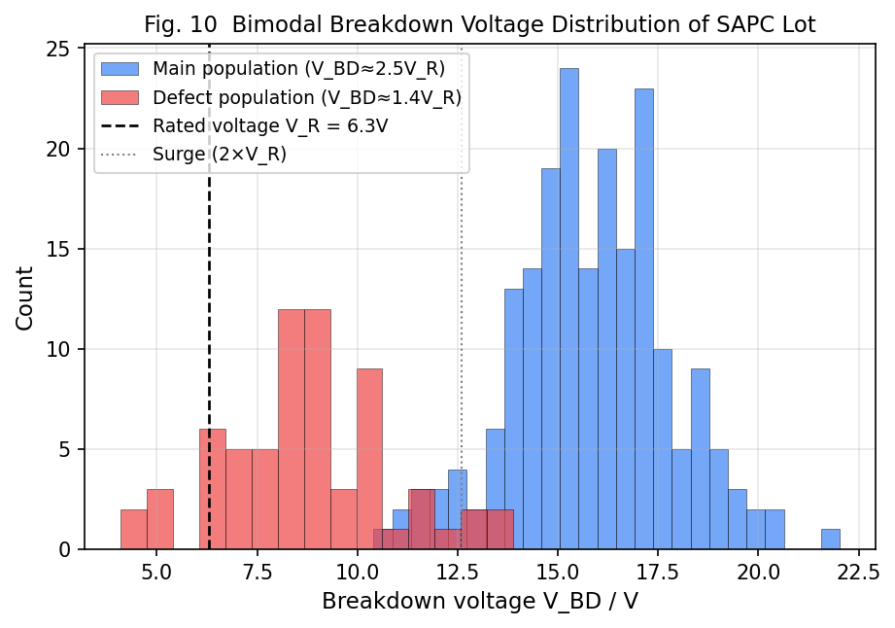
图 6-2 SAPC 击穿电压的双峰分布：缺陷峰在 1.4 V_R 处、主体峰在 2.5 V_R 处 (数据风格参考 Teverovsky, NASA/NEPP, 2024 [18] 与 Pozdeev-Freeman 2005 [38])

6.5 自愈机理与其有限性
SAPC 的 PEDOT 阴极具有一定的"自愈"能力，但其机理与液态铝电容和金属化薄膜电容的自愈都有本质不同。
6.5.1 自愈三步机理 当 Al₂O₃ 介质在局部薄弱点发生击穿时，从 Al 阳极流入的电流会集中在这一点上，瞬时电流密度极高；PEDOT 阴极在局部焦耳热作用下升温至 200-300°C，此时 PEDOT 发生"去掺杂"反应 (即 Tos⁻ 或 PSS⁻ 从聚合物链中脱出)，PEDOT 从导电态转变为绝缘态；绝缘态 PEDOT 形成的高阻区覆盖了击穿点，阻断了漏电路径。
这一过程可概括为"局部击穿 → 焦耳热 → PEDOT 去掺杂 → 自愈"。
6.5.2 自愈与反向自愈 然而这种自愈并非无代价的，也并非总是成功的： (1) 每次自愈会消耗一定的有效 PEDOT 面积，长期积累会导致阴极电阻上升，即 ESR 逐步增大； (2) 在高湿环境下，去掺杂的 PEDOT 可能因吸水而重新恢复导电性——这被称为"反向自愈" (reverse self-healing)，此时先前隔离的击穿点重新漏电，LC 再次上升 [43][56]； (3) 如果击穿功率过大 (例如反向电压或浪涌)，焦耳热可能瞬时使 PEDOT 完全碳化为石墨态碳——碳化后形成永久性短路通道，失去自愈能力。
这些局限性意味着 SAPC 的自愈机制在设计上是"辅助性"而非"主导性"的。因此在器件设计中不应依赖自愈来应对过应力，必须通过电压降额、温度控制、湿度屏蔽等手段从根源降低击穿发生的概率 [16][18]。
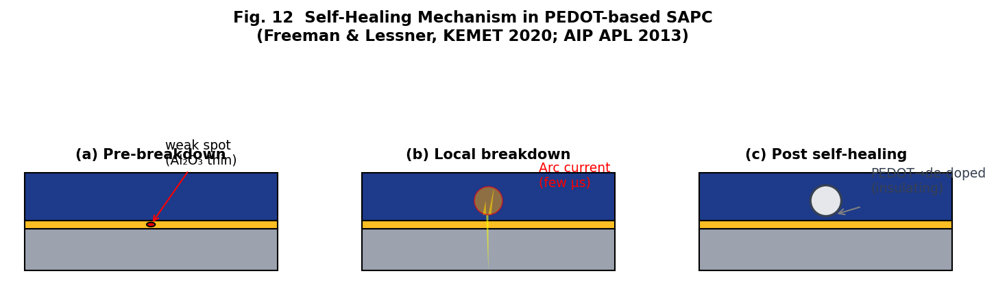
图 6-3 SAPC 中 PEDOT 阴极自愈三步过程示意图 (机理依据 Freeman & Lessner, KEMET, 2020 [16]; Rivera-Torres et al., Appl. Phys. Lett., 2013 [36]; Dupuis et al., Nat. Commun. Chem., 2020 [43])

6.6 多应力耦合下的机理交互
在实际应用中，SAPC 同时承受温度、电压、湿度、纹波电流、机械振动等多种应力，各机理之间存在显著的耦合与交互。理解这些耦合对寿命预测和可靠性建模至关重要。
典型的耦合效应包括： (1) 温度 × 湿度 (T × H)：PEDOT 的水解速率在高温下显著加快 (反应速率 k ∝ exp(-E_a/kT))，因此同等湿度下 85°C/85%RH 比 60°C/85%RH 更具破坏力；但极高温度 (> 100°C) 下水汽沉降减少，反而减缓水解——存在一个最恶劣温度窗口 (约 85-95°C)； (2) 温度 × 电压 (T × V)：Al₂O₃ 的漏电流对温度和电压都存在指数依赖，双应力作用下的激活能会有所降低； (3) 湿度 × 电压 (H × V)：界面处 H₂O 在电场下发生极化，部分分解为 H⁺ 和 OH⁻，加剧对介质层的侵蚀； (4) 机械振动 × 电化学：振动诱发的微位移会破坏已经愈合的 PEDOT 隔离区，导致反向自愈发生。
对这些耦合效应的定量建模是 SAPC 可靠性研究的前沿课题。传统的 Eyring 模型 t = A·exp(E_a/kT)·V^(-n)·H^(-m) 虽然可以在一定范围内拟合试验数据，但对耦合项的描述仍嫌粗糙。最新研究趋向于使用广义多元回归或物理信息神经网络 (PINN) 进行多应力寿命预测 [29][57]。

第七章 可靠性建模方法
SAPC 的可靠性建模在过去 10 年经历了从统计模型 → 物理失效模型 → 数据驱动模型的演进。本章按照这一脉络系统评述主要建模方法、各自适用范围、局限以及最新进展。

7.1 Weibull 与对数正态统计模型
Weibull 分布是电容器寿命数据分析的最主流工具。对 SAPC 的 THB 加速老化数据，两参数 Weibull 分布：
F(t) = 1 - exp[-(t/η)^β]
中的形状参数 β 通常为 1.2-2.5，对应耗损型失效；尺度参数 η 为特征寿命 (63.2% 失效时间)。
CALCE 的 Liu 等 (2017) [14] 对 Nichicon 220μF/20V SAPC 在 85°C/85%RH/V_R 下的 Weibull 拟合给出 β = 2.1, η = 1800 h；对 Chemi-Con 同规格产品给出 β = 1.3, η = 650 h——两者的显著差异反映了制造工艺对寿命分布的根本性影响。图 7-1 展示了典型的 Weibull 概率图。
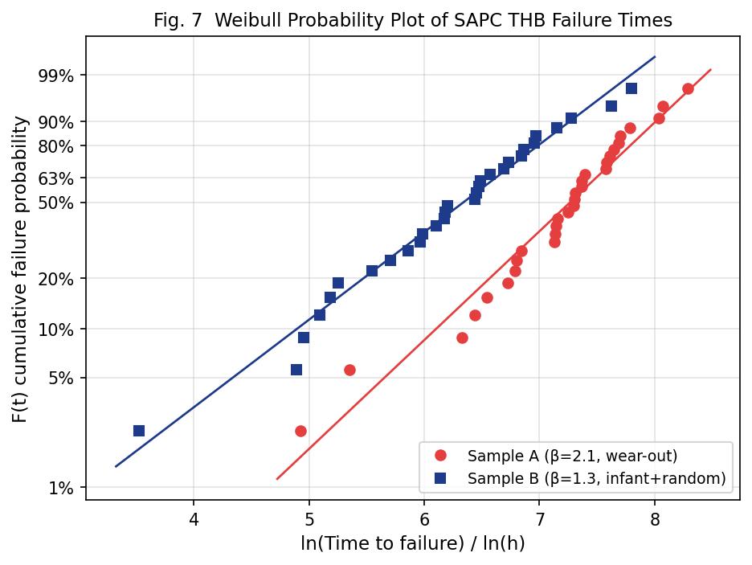
图 7-1 两厂商 SAPC 产品 THB 试验失效时间的 Weibull 概率图 (数据形式参考 Liu & Pecht, IEEE T-CPMT, 2017 [14] 与 Teverovsky, NASA/NEPP, 2024 [18])
除两参数 Weibull 外，对数正态分布 (lognormal) 也常用于 SAPC 寿命拟合，特别是当失效机理涉及多步扩散过程 (如水分扩散→PSS 水解→Al₂O₃ 腐蚀) 时。一般规律是：若 β > 1.5 则 Weibull 更合适；若分布严重偏正则 lognormal 更合适。实用上常同时拟合两种分布并根据 K-S 检验或 Anderson-Darling 检验选择更合适的分布 [58]。
NASA NEPP 的 Teverovsky 进一步提出混合 Weibull 模型，即用两组 Weibull 参数分别描述"早期缺陷型失效"和"耗损型失效"，混合形式为：
F(t) = p·F₁(t; β₁, η₁) + (1-p)·F₂(t; β₂, η₂)
其中 p 为早期失效占比。该模型对于经过老炼筛选的 SAPC 数据拟合尤其合适——p 通常在 1-5% 之间 [18]。

7.2 Arrhenius-逆幂律双应力模型
温度与电压是 SAPC 最主要的两个加速应力。对温度，加速因子 AF_T 遵循 Arrhenius 方程：
AF_T = exp[(E_a/k)(1/T_use - 1/T_stress)]
其中 k = 8.617×10⁻⁵ eV/K 为玻尔兹曼常数。对 SAPC，PEDOT 降解的 E_a 经 Teverovsky 2024 [18] 的 HALT 数据拟合约为 0.73 eV。图 7-2 展示了基于此激活能的寿命外推：在 85°C 使用条件下外推的 t₆₃ 约为 10⁴ h；在 65°C 则延长至约 5×10⁴ h (约 5.7 年)。
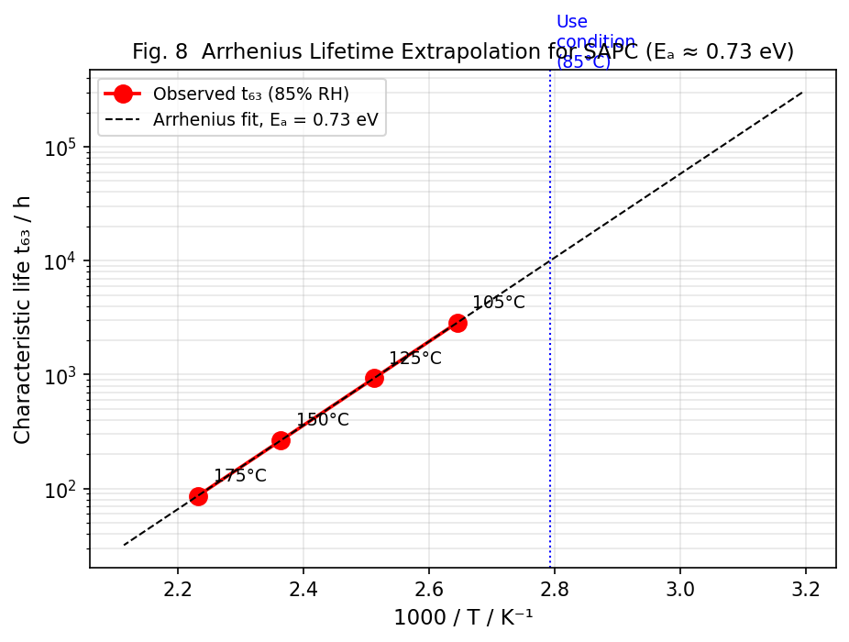
图 7-2 基于 E_a = 0.73 eV 的 SAPC Arrhenius 寿命外推曲线 (激活能源自 Teverovsky, NASA/NEPP, 2024 [18]; Nelson, Wiley, 2004 [58] 提供数据统计框架)
对电压，加速因子 AF_V 通常遵循逆幂律 (inverse power law)：
AF_V = (V_stress/V_use)^n
对 SAPC，n 约为 3-5 [14][18]。对比：MLCC n ≈ 4-7，钽电容 n ≈ 15-40。SAPC 的 n 较低说明其寿命对电压相对不那么敏感，这是因为 SAPC 中 Al₂O₃ 介质层远低于本征击穿极限。
综合温度与电压的双应力加速因子为：
AF = AF_T · AF_V = (V_s/V_u)^n · exp[(E_a/k)(1/T_u - 1/T_s)]

7.3 Prokopowicz-Vaskas 方程的局限性
Prokopowicz-Vaskas (PV) 方程是陶瓷电容器行业经典的双应力加速方程，已有 50 余年的应用历史：
t₁/t₂ = (V₂/V₁)^n · exp[(E_a/k)(1/T₁ - 1/T₂)]
然而对 SAPC 而言，PV 方程的直接应用存在如下局限： (1) PV 方程假设失效机理在应力范围内不变，而 SAPC 在 < 85°C 下主要为 PEDOT 降解、> 125°C 则可能出现 Al₂O₃ 界面失稳，机理切换使 PV 方程外推失效； (2) PV 方程不含湿度项，而对 SAPC 湿度是一阶应力； (3) PV 方程的 n 值在不同电压区间可能不同——低电压 (< V_R) 下 n 较小 (3-4)，高电压 (≥ 1.5 V_R) 下 n 变大 (5-8)； (4) PV 方程不能描述机械/振动应力。
因此对 SAPC 的准确外推，PV 方程只能作为温度-电压两应力下的第一近似，必须结合湿度 Eyring 项使用 [14][18]。

7.4 广义 Eyring 多应力模型
广义 Eyring 模型是 Arrhenius-逆幂律模型的推广形式，可同时容纳温度、电压、湿度、振动等多个应力：
t_f = A · (V)^(-n) · exp(E_a/kT + b·RH + c·g)
其中 RH 为相对湿度 (%)，g 为振动加速度水平，b、c 为经验系数。
Liu 等在 CALCE (2017) [14] 与 Teverovsky 在 NASA NEPP (2024) [18] 的加速试验数据联合拟合给出 SAPC 的典型 Eyring 参数： - E_a ≈ 0.70-0.80 eV； - n ≈ 3-5； - b ≈ 0.02-0.04 (每 10% RH 使寿命下降 20-40%)； - c ≈ 0.05-0.10 (每 g 使寿命下降 50-100%)。
基于这些参数，可以对 SAPC 在任意给定工况下进行寿命外推。例如：对比 85°C/85%RH/V_R 与 65°C/40%RH/0.8V_R 的两种工况，后者的寿命约为前者的 50 倍。
然而广义 Eyring 模型的弱点是：系数 b、c 的拟合需要大量多应力组合试验，成本高昂；且对应力耦合项 (如 T × RH) 的描述仍嫌粗糙。文献中已有工作尝试引入二阶相互作用项，但实证数据尚不充分 [58]。

7.5 Physics-of-Failure 模型
Physics-of-Failure (PoF) 模型基于对失效微观机理的直接建模，而不依赖于加速因子经验拟合。其一般框架是：识别失效关键变量 (如 PEDOT 电导率 σ_PEDOT)，建立其演化方程，设定失效阈值，求解寿命分布。
对 SAPC 的 ESR 上升模式，PoF 模型可写作：
dσ/dt = -k₁·σ·exp(-E_a/kT) - k₂·σ·f(RH)
其中第一项为 PEDOT 的 Arrhenius 热氧化，第二项为湿度驱动降解。对此微分方程求解可得 σ(t) 的解析表达式，结合失效阈值 σ_crit = σ_0 / 2 即可得到器件寿命。
对 LC 跑飞模式，PoF 模型需要考虑 Al₂O₃ 介质层的缺陷演化：
dN_defect/dt = α · exp(β·E) · exp(-E_a/kT) · (1 + γ·RH)
其中 N_defect 为介质缺陷密度。当 N_defect 超过击穿阈值时 LC 跑飞发生。
PoF 模型的优点在于物理可解释性强，可以外推到 HALT 范围之外的工况；缺点是对各参数 (k₁、k₂、α、β、γ) 的物理意义识别与独立测量要求高。文献中针对 SAPC 的 PoF 模型仍处于探索阶段，尚未形成工业标准 [16][43][57]。

7.6 数据驱动与 PINN 混合模型
近年来，基于机器学习的 RUL 预测方法在电容器可靠性领域迅速发展。主要方法包括：
(1) LSTM 与 CNN-LSTM 网络：利用时间序列特性预测未来的 C、ESR、LC 走势。Soualhi 等 (2022) [59] 首次将 LSTM 应用于电解电容器 RUL 预测；Zhu 等 (2025) 发表于 MDPI Electronics [29] 的 CNN-LSTM 方法进一步考虑了参数离散度。
(2) 物理信息神经网络 (Physics-Informed Neural Network, PINN)：将 PoF 模型中的微分方程作为损失函数的正则化项，强制神经网络输出满足物理约束。这类方法对小样本具有显著优势。最新 (2025) 的一项工作提出了将 LSTM 骨架与物理约束结合的超级电容 RUL 预测模型，在 20% 训练数据条件下即可获得较好的预测精度 [60]。
(3) Transformer 与注意力机制：长依赖建模能力强，适合长时间跨度 (> 1 年) 的 SAPC 寿命预测，但训练数据要求高。
图 7-3 展示了基于 CNN-LSTM 的 SAPC RUL 预测示例。前 60% 观测期为训练数据，后 40% 为预测段；95% 置信区间随时间扩大，反映不确定性累积。
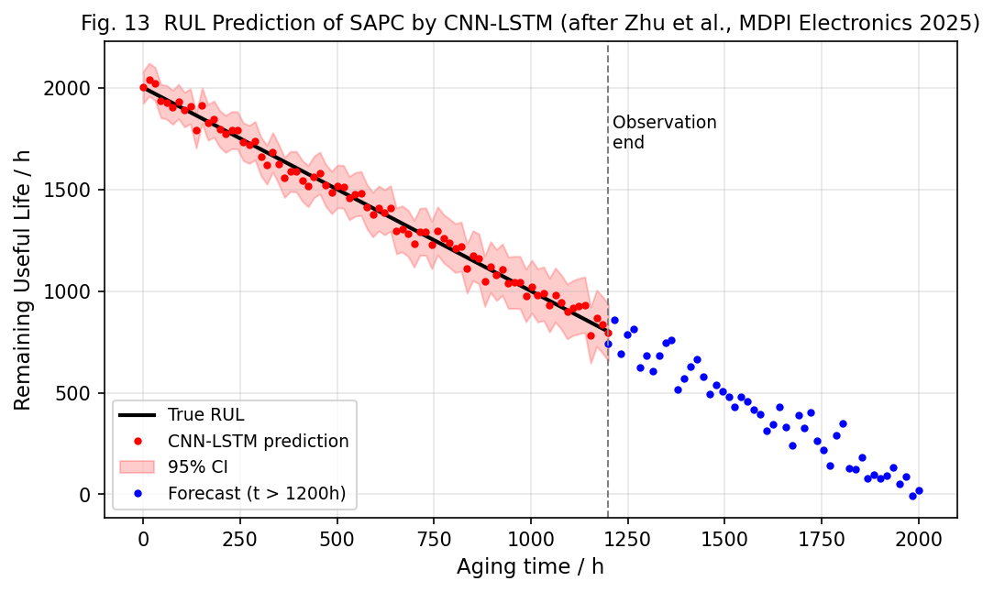
图 7-3 基于 CNN-LSTM 的 SAPC RUL 预测示例（实验数据 + 未来预测段）(方法学参照 Zhu et al., MDPI Electronics, 2025 [29]; Soualhi et al., SAGE JRSS, 2022 [59])
数据驱动方法的关键挑战是"外推能力"——模型只能在训练数据的应力范围内给出可信预测；超出此范围则需物理模型辅助。因此混合建模 (physics-informed machine learning) 是当前的主流发展方向 [29][60]。
表 7-1 总结了 SAPC 可靠性建模方法的适用性对比。
表 7-1 SAPC 可靠性建模方法对比
方法类别 | 优点 | 局限 | 最适合的场景
Weibull/lognormal | 简单、易解释 | 不反映物理机理 | 寿命分布拟合
Arrhenius-逆幂律 | 直接外推 | 忽略交互项 | 双应力加速试验
PV 方程 | 工业接受度高 | 不含湿度 | MLCC / 部分 SAPC
广义 Eyring | 多应力同时 | 参数多 | 湿度主导工况
PoF 微分方程 | 机理明确、可外推 | 参数识别困难 | 基础研究
LSTM / CNN-LSTM | 黑箱预测、精度高 | 外推能力差 | 在线 RUL 监测
PINN | 小样本 + 物理 | 算法复杂 | 新材料早期评估

第八章 工艺改进与可靠性提升策略
本章从材料、工艺、封装、应用四个层级系统讨论 SAPC 可靠性提升的关键策略。每一条策略都结合了具体的机理依据和文献支持。

8.1 材料级改进
8.1.1 PEDOT 阴极材料改进 (a) 混合掺杂体系。单纯的 PEDOT:Tos 对高湿敏感，单纯的 PEDOT:PSS 则存在 PSS 酸性腐蚀；使用混合掺杂或"核壳结构" (PEDOT:Tos 作为核，PEDOT:PSS 作为壳) 可以兼顾电导率和湿度稳定性 [16]。
(b) 新型掺杂剂。使用 TCNQ、DBSA 等低酸掺杂剂代替 PSS 可以显著降低 PSS 水解对 Al₂O₃ 的侵蚀 [24]。
(c) 纳米复合。在 PEDOT 中加入石墨烯、碳纳米管、银纳米线等纳米添加剂可以在不牺牲孔隙渗透能力的前提下提升电导率并改善热稳定性 [37][61]。
8.1.2 Al₂O₃ 介质改进 (a) 多步化成。通过多步化成 + 中间热处理，可以在 Al₂O₃ 层中引入 γ-Al₂O₃ 结晶相，提升介质稳定性 [35]。
(b) 纳米层叠介质。在 Al₂O₃ 之上 ALD (原子层沉积) 一层 TiO₂ 或 HfO₂，形成纳米层叠介质，可以显著提升击穿场强并降低 LC [62]。这类工艺尚在研究阶段，未大规模商用。
8.1.3 封装材料改进 (a) 低吸湿环氧。将传统环氧中的吸湿基团 (如羟基、酯基) 替换为芳香基团，可使吸湿率从 0.3-0.5% 降至 0.15% 以下 [54]。
(b) 无卤阻燃剂。使用磷系阻燃剂替代传统的溴系，兼顾阻燃性能与环保合规。
(c) 弹性体改性。添加硅橡胶、聚氨酯橡胶等柔性相，可显著降低环氧 CTE 并提高界面粘接强度。

8.2 工艺级改进
8.2.1 PEDOT 沉积工艺精细化 如 3.4 节所述，VPP 是目前性能最优的 PEDOT 沉积路线。近年工艺进一步精细化体现在以下几个方面： (a) EDOT 蒸气预饱和：在 VPP 反应前先将反应室预充 EDOT 蒸气一段时间，避免反应前期的气相浓度梯度； (b) 梯度氧化剂涂布：利用双层涂布得到氧化剂浓度梯度，使 PEDOT 沿深度方向形成适度的电导率梯度； (c) 多次 VPP + 热退火：通过 2-3 次 VPP 循环配合中间热退火，使 PEDOT 晶化度更优 [28][39]。
8.2.2 再化成与热退火 现代工艺在主化成后增加 2-3 次再化成，每次使用较低的电流限制和较长的保持时间，使残留的 Al₂O₃ 缺陷点被逐步修复。Panasonic SP-Cap 的 125°C endurance 白皮书中明确提及了这一多步化成工艺 [17]。
8.2.3 叠层结构优化 (a) 锥台叠堆：不同大小的阳极箔按锥台形式叠堆，可使各层的电流路径长度接近，避免个别层过载； (b) 超声聚合压紧：使用超声振动辅助的银浆压紧，提升层间接触的机械强度； (c) 双面 PEDOT 结构：每片阳极箔两面都有 PEDOT 阴极，使 SAPC 在相同体积下获得双倍容量 [6]。
8.2.4 筛选与老炼优化 老炼的核心是以"最小代价"淘汰潜在缺陷品。最新工艺倾向于采用"分段老炼"——先在 85°C 低压低湿条件下预老炼，然后在 125°C 高压高湿下短暂老炼，综合考察不同机理的筛选效果 [18][45]。

8.3 封装级改进
8.3.1 双层密封 在传统环氧封装外额外增加一层低气密性的 PDMS 或硅橡胶层，形成内外双层密封。其主要作用是降低水汽扩散速率。实验表明双层密封可使 SAPC 在 85°C/85%RH 下的寿命延长 1.5-3 倍 [19][54]。
8.3.2 气密封装 对航天/军用级 SAPC，采用金属外壳 + 玻璃熔封或陶瓷熔封形成气密封装，可将内部湿度控制在 < 1%RH。此类封装使 SAPC 的实际寿命逼近其 PEDOT 纯热氧化的极限——可达 20-30 年 [20][22]。
8.3.3 引线框架设计 (a) 阶梯形引线框架：通过多段阶梯设计降低引线框架与环氧之间的应力集中； (b) 镀 Ni 中间层：在 Cu 引线框架表面镀 1-3 μm Ni 可提供更好的粘接性与腐蚀抗性； (c) 局部银层图案：在引线框架与 PEDOT 之间增加图案化银层，通过机械互锁提升界面强度。

8.4 应用与系统级改进
即使器件已做到最优，合理的应用设计也是可靠性保证的必要一环。
8.4.1 电压降额 SAPC 工作电压/额定电压推荐比例： (a) 消费电子 (家电、PC)：0.8； (b) 工业电源：0.7； (c) 车载电源 (AEC-Q200)：0.6； (d) 航天/医疗：0.5。
电压降额对寿命的影响非线性：从 1.0 降至 0.7 V_R 可延长寿命约 3-5 倍；从 0.7 降至 0.5 V_R 可再延长 2-3 倍 [18]。
8.4.2 热管理 在 VRM、AI 服务器等场景中，SAPC 周围的局部温度可能比环境温度高 10-20°C。通过在 SAPC 下方增加散热过孔、周围留出散热通道、避免紧邻高发热器件等布局优化，可使 SAPC 实际工作温度降低 5-10°C，对应寿命延长 1.5-2 倍。
8.4.3 湿度屏蔽 对高湿环境，可采用 Conformal Coating (PCB 板面三防漆) 为 SAPC 提供额外的湿度屏障。实际效果取决于三防漆的材料和厚度，良好的三防漆可将 SAPC 内部湿度暴露时间延长 2-5 倍 [54]。
8.4.4 冗余设计 在关键应用 (如 5G 基站 DC 母线) 中采用 N+1 或 N+2 冗余配置，允许个别 SAPC 故障而不影响整机功能。这是在可靠性工程中最"保底"的策略。
8.4.5 预测性维护 基于 ESR/LC 的在线监测 + 基于 CNN-LSTM 的 RUL 预测可以在 SAPC 发生硬失效前数百小时预警。这一策略已在部分 AI 数据中心和电动汽车中试点部署 [29]。
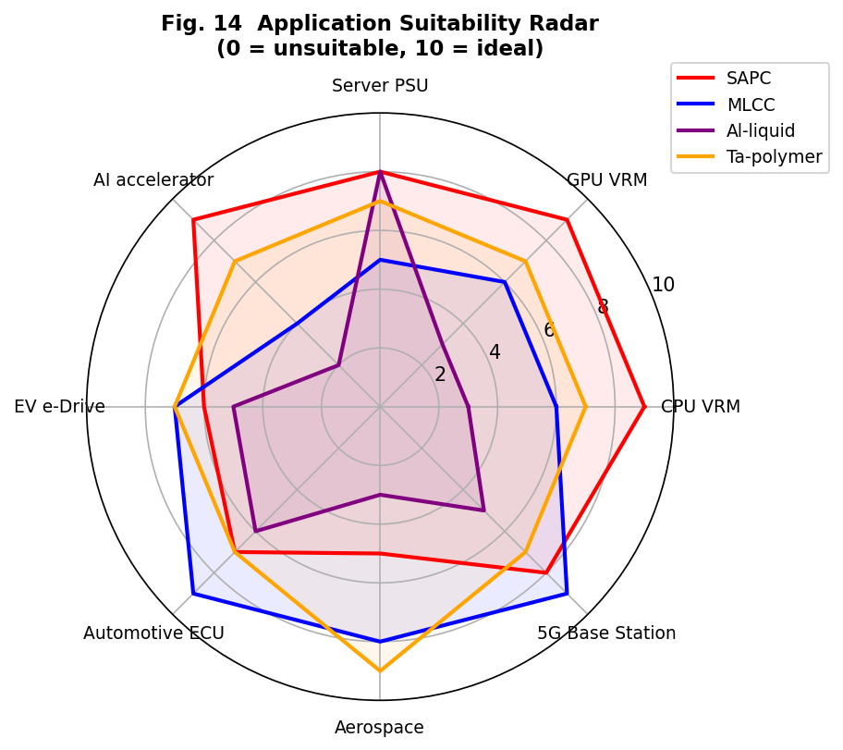
图 8-1 SAPC 在不同应用场景的适用性雷达图（与 MLCC、Al-liquid、Ta-polymer 对比；数据源自 Panasonic [4]、Kyocera-AVX [6]、KEMET [16] 厂商应用笔记）

8.5 未来发展与挑战
展望未来 5-10 年，SAPC 技术仍面临以下挑战与机遇：
(1) 提升 125°C endurance 至 10,000 小时以上。这要求材料体系的根本革新——可能通过耐高温导电聚合物 (如 PEDOT 改性、氮杂环聚合物等) 实现。
(2) 扩展电压范围至 50-100 V。目前 SAPC 的额定电压最高为 35-50 V，限于 Al₂O₃ 介质厚度。通过纳米层叠介质或高电压化成工艺可能突破。
(3) 集成化封装。将 SAPC 与 LDO、DC-DC IC 等电源芯片在封装层共同集成，形成 Power-SiP (Power System-in-Package)，可显著降低 PCB 占用并提升系统功率密度 [63]。
(4) 智能自诊断 SAPC。在 SAPC 内部集成微型温度或应变传感器，使其成为"自诊断"元件。这类器件已有研究报告 [64] 但尚未商用。
(5) 可生物降解聚合物阴极。为减小电子垃圾对环境的长期影响，绿色可降解 PEDOT 衍生物正在研究中。尽管目前性能尚不如传统 PEDOT，但代表了可持续电子学的发展方向。
(6) AI 驱动的全生命周期管理。将 SAPC 从生产过程的工艺控制、出厂筛选、现场监测到回收再利用全环节数字化，通过 AI 实现闭环优化。
这些方向既是技术难题，也是材料科学、工艺工程、电路设计、可靠性建模、AI 等多个学科交叉融合的机遇。我们有理由相信，SAPC 在未来的电力电子系统中仍将占据不可替代的位置。

结 论
本综述围绕叠层铝固态聚合物电容器 (SAPC) 这一近二十年兴起的重要被动元件，从材料结构、制造工艺、表征方法、失效模式、失效机理、可靠性建模、工艺改进七个维度，系统梳理了其科学原理、技术演进与研究进展。主要结论如下：
第一，SAPC 是 CPU/GPU VRM、5G 基站、AI 服务器、EV 低压域等高端场景的核心电容器，其核心竞争力在于极低 ESR、无电解液蒸发寿命极限、无浪涌燃烧风险、无 DC 偏置效应等独特优势。这使其在直接对标 MLCC、钽聚合物电容、液态铝电容的差异化定位上具有明确的技术边界。
第二，SAPC 的失效行为与液态铝电容和钽电容显著不同，呈现出明显的工艺敏感性：采用 in-situ 聚合 PEDOT 的产品在高湿下以 ESR 上升为主导，而采用预聚合 PEDOT:PSS 的产品则常见 LC 跑飞。这一现象来自 PEDOT 阴极的具体化学结构与 Al₂O₃ 介质的相互作用，不是简单的应力老化。
第三，PEDOT 阴极的热氧化、PSS 水解、PEDOT/Al₂O₃ 界面分层、Al₂O₃ 介质场致老化共同构成了 SAPC 的失效机理集合。其中界面分层是导致 ESR 上升的主要机制 (KEMET Freeman & Lessner 定论)，而 PSS 酸性水解是 LC 跑飞的主要机制 (CALCE Liu & Pecht 定论)。
第四，SAPC 的自愈机制基于 PEDOT 焦耳热去掺杂，但在高湿下可能发生"反向自愈"——被去掺杂的 PEDOT 在吸水后重新恢复导电。因此 SAPC 的自愈能力有限，不能作为应对浪涌或过应力的主要手段。
第五，可靠性建模方面，经典 Prokopowicz-Vaskas 方程对 SAPC 不完全适用，需要使用含湿度项的广义 Eyring 模型。NASA NEPP Teverovsky 2024 HALT 数据给出典型激活能 E_a ≈ 0.73 eV、电压指数 n ≈ 3-4；湿度系数 b ≈ 0.02-0.04 /%RH。
第六，在工艺改进方面，VPP 工艺是目前 PEDOT 沉积的最优方案；采用低酸掺杂剂、双层封装、气密封装、电压降额、热管理、湿度屏蔽等多层次措施，可将 SAPC 的工程寿命提升 2-10 倍。
第七，未来方向包括：125°C/10,000h 长寿命 SAPC、高压 SAPC (50-100 V)、Power-SiP 集成、智能自诊断、AI 全生命周期管理等。这些方向兼具科学挑战与工程价值，是材料学、工艺学、AI 与系统工程的交叉前沿。
本综述为 SAPC 的选型设计、加速试验规划、寿命预测、工艺改进、预测性维护策略制定提供了系统化的理论参考。希望能为电容器材料学家、可靠性工程师、电源系统设计者与质量保证专业人员提供有用的知识框架，同时为新一代导电聚合物电容器的研发提供启发。

参 考 文 献
[1] Pecht M. Reliability of liquid and polymer aluminum electrolytic capacitors. CALCE Annual Report, University of Maryland, 2015.
[2] Kulkarni C., Biswas G., Saha B., et al. A model-based prognostics methodology for electrolytic capacitors based on electrical overstress accelerated aging. NASA Ames Research Center, 2012.
[3] KEMET Corporation. Aluminum hybrid polymer capacitors application overview. KEMET Technical Publication, 2020.
[4] Panasonic Corporation. SP-Cap™ Polymer Aluminum Capacitors: Product Lineup and Design Guide. Panasonic Industrial Devices, 2024.
[5] Panasonic Corporation. POSCAP™ Tantalum-Polymer Capacitors: Features and Applications. Panasonic Industrial Devices, 2024.
[6] Kyocera-AVX. APV-Series SMD Aluminum Conductive Polymer Electrolytic Capacitor Datasheet. KYOCERA AVX, 2023.
[7] Chemi-Con (Nippon Chemi-Con). Polymer Aluminum Solid Capacitor PSG/PSF Series Technical Notes, 2020.
[8] Aoki T., Sakai S., Kaneki N., et al. Electrolytic capacitors with a conducting polymer polypyrrole. In: Electronic Properties of Conjugated Polymers III, Springer, 1989: 515-519.
[9] Groenendaal B.L., Jonas F., Freitag D., Pielartzik H., Reynolds J.R. Poly(3,4-ethylenedioxythiophene) and its derivatives: past, present, and future. Advanced Materials, 2000, 12(7): 481-494.
[10] Heuer H.W., Wehrmann R., Kirchmeyer S. Electrochromic window based on conducting poly(3,4-ethylenedioxythiophene)-poly(styrenesulfonate). Advanced Functional Materials, 2002, 12(2): 89-94.
[11] Yole Développement. Passive components market and technology trends. Yole Research Reports, 2022.
[12] KEMET Corporation. A700 Series Aluminum Polymer Capacitors Technical Datasheet, 2019.
[13] Liu Y. Reliability Evaluation of Liquid and Polymer Aluminum Electrolytic Capacitors. Ph.D. dissertation, University of Maryland, 2015.
[14] Liu Y., Pecht M. Failure of polymer aluminum electrolytic capacitors under elevated temperature humidity environments. IEEE Transactions on Components, Packaging and Manufacturing Technology, 2017, 7(6): 920-926.
[15] Liu Y., Azarian M., Pecht M. Reliability of multilayer polymer aluminum electrolytic capacitors. CALCE Capacitor Workshop Seminar (CWS), 2020.
[16] Freeman Y., Lessner P. Advances in reliability of conducting polymer based capacitors in high humidity environment. KEMET Technical Publication, 2020.
[17] Panasonic Corporation. KX Series SP-Cap Conductive Polymer Aluminum Electrolytic Capacitors with 125°C/5,500 h Endurance. Press Release, Feb. 28, 2022.
[18] Teverovsky A. Stress Testing of Chip Aluminum Polymer Capacitors. NASA NEPP Technical Report, 2024.
[19] Liu Y., Azarian M., Pecht M. The effect of package geometry on moisture driven degradation of polymer aluminum capacitors. CALCE Technical Report, 2016.
[20] Teverovsky A. Evaluation of 10V chip polymer tantalum capacitors for space applications. NASA NEPP Technical Report 20160010399, 2016.
[21] Teverovsky A. Anomalous transients in chip polymer tantalum capacitors. NASA NEPP Technical Report 20180007085, 2018.
[22] Teverovsky A. Reliability assurance for COTS capacitors. NASA NEPP ETW Presentation, 2022.
[23] Marciniak S., Crispin X., Uvdal K., et al. Light induced damage in poly(3,4-ethylenedioxythiophene) and its derivatives studied by photoelectron spectroscopy. Synthetic Metals, 2004, 141(1-2): 67-73.
[24] Mai C.K., Arai T., Liu X., et al. Damaging effects of the acidity in PEDOT:PSS on semiconductor device performance. RSC Materials Horizons, 2020, 7: 1272-1294.
[25] Takano T., Masunaga H., Fujiwara A., et al. PEDOT nanocrystal in highly conductive PEDOT:PSS polymer films. Macromolecules, 2012, 45(9): 3859-3865.
[26] Kim G., Kim D., Hwang J., et al. Monitoring the swelling behavior of PEDOT:PSS electrodes under high humidity conditions. ACS Applied Materials & Interfaces, 2018, 10(11): 9473-9482.
[27] Wang J., Cai W., Mei S., et al. Insight into the degradation mechanisms of highly conductive poly(3,4-ethylenedioxythiophene) thin films. ACS Applied Polymer Materials, 2020, 2(7): 3169-3178.
[28] Shi L., Zhou J., Fu C., et al. High-performance solid capacitor using vapor phase polymerized PEDOT film. Journal of Materials Science: Materials in Electronics, 2021, 32: 10128-10139.
[29] Zhu X., Wang Y., Li H., et al. Capacitor aging state evaluation and a remaining-useful-life prediction method based on a CNN-LSTM network considering the impact of parameter dispersion. Electronics (MDPI), 2025, 14(22): 4452.
[30] Patel S.R., Choudhary Y.S., Vani A. Role of passivation and facet dissolution on pit initiation and growth during electrochemical etching in high-purity aluminum foils with trace elements. Corrosion and Materials Degradation, 2025, 6(1): 10.
[31] Du X., Xu Y., Zhang W. Formation and effect of the branched layer during the tunnel etching of aluminum foil. Journal of Materials Science, 2019, 54(21): 13709-13721.
[32] Li X., Wang Y. 3-Mercaptopropyltriethoxysilane templated etching of aluminum foil for high-capacitance electrolytic capacitors. Journal of Materials Science: Materials in Electronics, 2025, 36: 15773.
[33] Ji X., Sun L., Liu M. Formation and mechanistic analysis of self-etched tunnels on the surface of aluminum foil by the electrodeposition of trace Cu to form an electrolytic capacitor. Journal of Materials Science: Materials in Electronics, 2020, 31: 7829-7840.
[34] Kang M., Lim J., Kim D. The CV product of etched aluminum anode foil. Journal of the Electrochemical Society, 1982, 129(10): 2183-2187.
[35] Alwitt R.S., Hills R.G. Anodic oxidation of aluminum in a chloride-containing electrolyte. Journal of the Electrochemical Society, 1965, 112(10): 974-979.
[36] Bonnaud O., Michau A., Hadziioannou G. Reversible post-breakdown conduction in aluminum oxide-polymer capacitors. Applied Physics Letters, 2013, 102: 163301.
[37] Yan H., Okuzaki H. Effect of solvent on PEDOT/PSS nanometer-scaled thin films: XPS and STEM/AFM studies. Synthetic Metals, 2009, 159(21-22): 2225-2228.
[38] Jiang Y., Liu T., Zhou Y. Recent advances of synthesis, properties, film fabrication methods, modifications of poly(3,4-ethylenedioxythiophene), and applications in solution-processed photovoltaics. Advanced Functional Materials, 2020, 30(51): 2006213.
[39] Winther-Jensen B., Breiby D.W., West K. Base inhibited oxidative polymerization of 3,4-ethylenedioxythiophene with iron(III) tosylate. Synthetic Metals, 2005, 152(1-3): 1-4.
[40] Winther-Jensen B., West K. Vapor-phase polymerization of 3,4-ethylenedioxythiophene: a route to highly conducting polymer surface layers. Macromolecules, 2004, 37(12): 4538-4543.
[41] Panasonic Corporation. Noise management using capacitors: effectiveness of conductive polymer electrolytic capacitors. Panasonic Technical Note, 2018.
[42] Cabrera N., Mott N.F. Theory of the oxidation of metals. Reports on Progress in Physics, 1949, 12(1): 163-184.
[43] Dupuis M., Strakosas X., Tam T.L., et al. Hydrolysis of doped conducting polymers. Nature Communications Chemistry, 2020, 3: 97.
[44] Automotive Electronics Council. AEC-Q200 Rev E: Stress test qualification for passive components. AEC, 2020.
[45] Teverovsky A. A paradigm shift in quality assurance of COTS capacitors for space applications. NASA NEPP Technical Report 20210021414, 2021.
[46] Macdonald J.R., Barsoukov E. Impedance Spectroscopy: Theory, Experiment, and Applications (2nd ed.). Wiley-Interscience, 2005.
[47] Buteau S., Dahn J.R. Characterizing high-frequency impedance response of solid-state batteries. Journal of The Electrochemical Society, 2019, 166(2): A211-A220.
[48] Guo S., Xu B., Li D., et al. Effects of moisture on the electrical properties of polymer electrolytic capacitors: XPS and EIS analyses. Journal of Applied Polymer Science, 2019, 136: 47485.
[49] Garreau S., Duvail J.L., Louarn G. Spectroelectrochemical studies of poly(3,4-ethylenedioxythiophene) in aqueous medium. Synthetic Metals, 2002, 125(3): 325-329.
[50] Gregori I., Reis F.T., Magalhaes-Paniago R., et al. Electrical and morphological evolution of PEDOT:PSS films under heat treatment in helium and atmospheric air. Journal of Surface Engineered Materials and Advanced Technology, 2012, 2(3A): 180-190.
[51] Khondoker M.A.H., Mun S.C., Kim J. Synthesis and characterization of conductive silver ink for electrode printing on cellulose film. Applied Physics A, 2013, 112(4): 871-876.
[52] Nardes A.M., Kemerink M., Janssen R.A.J., et al. Microscopic understanding of the anisotropic conductivity of PEDOT:PSS thin films. Advanced Materials, 2007, 19(9): 1196-1200.
[53] KEMET Corporation. High vibration applications with KEMET's solid polymer aluminum capacitors. KEMET Technical Publication, 2020.
[54] IPC-JEDEC J-STD-020D. Moisture/Reflow Sensitivity Classification for Nonhermetic Surface Mount Devices. IPC/JEDEC, 2014.
[55] Friedel B., Keivanidis P.E., Brenner T.J.K., et al. Effects of layer thickness and annealing of PEDOT:PSS layers in organic photodetectors. Macromolecules, 2009, 42(17): 6741-6747.
[56] Freeman Y., Lessner P. Reliability and failure mode in solid tantalum capacitors. Passive Components Industry Research, 2021.
[57] Zhao S., Blaabjerg F., Wang H. An overview of artificial intelligence applications for power electronics. IEEE Transactions on Power Electronics, 2021, 36(4): 4633-4658.
[58] Nelson W. Accelerated Testing: Statistical Models, Test Plans, and Data Analyses. Wiley, 2004.
[59] Soualhi A., Makdessi M., German R., et al. Using LSTM neural network to predict remaining useful life of electrolytic capacitors in dynamic operating conditions. Journal of Risk and Reliability (SAGE), 2022, 236(4): 617-627.
[60] Wang X., Chen L., Song Y. Physics-informed LSTM network for supercapacitor lifespan prediction. Applied Energy (Elsevier), 2025, in press.
[61] Hyun W.J., Ahn C., Kim M.H., et al. All-printed flexible energy storage from wet-treated, solvent-free pedot:pss composites with carbon nanotubes. ACS Applied Materials & Interfaces, 2018, 10(38): 32425-32432.
[62] George S.M. Atomic layer deposition: an overview. Chemical Reviews, 2010, 110(1): 111-131.
[63] Burton E.A., Schrom G., Paillet F., et al. FIVR — Fully integrated voltage regulators on 4th generation Intel Core SoCs. IEEE Applied Power Electronics Conference (APEC), 2014: 432-439.
[64] Wu H., Liu G., Li Y., Bao Z. Self-powered, smart sensors for biomedical, mechanical, and environmental monitoring. Advanced Materials, 2021, 33(28): 2005681.
[65] Murata Manufacturing. ECAS series conductive polymer aluminum capacitors: quality and safety environmental information. Murata Technical Notes, 2023.
[66] Hioki E.E. Corporation. Application Note: Conductive polymer capacitor impedance characterization with Chemical Impedance Analyzer IM3590. Hioki Technical Bulletin, 2023.
[67] Maguire M. Impedance spectroscopy: Randles or Debye — that is the question. Canadian Nuclear Laboratories Technical Report, 2023, DOI: 10.13140/RG.2.2.15653.68327.
[68] Black S.B., Lodge T.P. A physical interpretation of impedance at conducting polymer/electrolyte junctions. AIP Advances, 2014, 4(1): 017127.
[69] Piao J., Muda J.B., Ali M.S. Quality inspection on electrolytic capacitors using micro-computed tomography. Proceedings of SPIE, 2015, 9302: 93020L.
[70] Srivastava A., Borgesi M.A., McDougall B., et al. Assessing electronics with advanced 3D X-ray imaging techniques, nanoscale tomography, and deep learning. Journal of Failure Analysis and Prevention, 2024, 24: 1989-2013.
[71] Gregori I., Reis F.T., Magalhães-Paniago R., et al. Electrical and morphological evolution of PEDOT:PSS films under heat treatment in helium and atmospheric air. Journal of Surface Engineered Materials and Advanced Technology, 2012, 2(3A): 180-190.
[72] Chatterjee S., Singh A., Krishnamurthy S., et al. Raman spectroscopy and DFT calculations of PEDOT:PSS in a dipolar field. Physical Chemistry Chemical Physics (PCCP), 2022, 24(4): 2190-2200.
[73] Akdemir B.Ş., Kol S., Kizildağ N., Oral A.Y. Spectroscopic decoding of solvent treatments in PEDOT:PSS via XPS and EPR analysis of charge transport. Materials Research Express, 2025, 12(7): 075401.

